**BỘ GIÁO DỤC VÀ ĐÀO TẠO**

**TRƯỜNG ĐẠI HỌC GIAO THÔNG VẬN TẢI**

**PHÂN HIỆU TẠI THÀNH PHỐ HỒ CHÍ MINH**



**BÁO CÁO THỰC TẬP CHUYÊN MÔN**

**ĐỀ TÀI:**

**Nghiên cứu và XÂY DỰNG WEB QUẢN LÝ CỬA HÀNG BÁN ĐIỆN TỬ**

Giảng viên hướng dẫn: ThS. Nguyễn Lê Minh

Sinh viên thực hiện :

- Nguyễn Mai Chí Trung

- MSV: 5951071112

- Lớp: CQ.59.CNTT

TP. Hồ Chí Minh, năm 202

**TRƯỜNG ĐẠI HỌC GIAO THÔNG VẬN TẢI CỘNG HÒA XÃ HỘI CHỦ NGHĨA VIỆT NAM**

**PHÂN HIỆU TẠI TP. HỒ CHÍ MINH Độc lập – Tự do – Hạnh phúc**

**GIỚI THIỆU SƠ LƯỢC**

BỘ MÔN: **CÔNG NGHỆ THÔNG TIN**

-------***-------

- Lớp: CQ.59.CNTT

- Nguyễn Mai Chí Trung MSV : 5951071112

1. **Tên đề tài**

NGHIÊN CỨU VÀ XÂY DỰNG WEB QUẢN LÝ CỬA HÀNG BÁN ĐIỆN MÁY

1. **Yêu cầu**
   1. **Mục đích:**

- **Yêu cầu:**

* **Yêu cầu công nghệ**
  + Sử dụng ngôn ngữ lập trình **PHP, MYSQL, HTML, CSS, JAVASCRIPT ...**
  + Sử dụng công cụ Visual Studio Code.
  + Hệ quản trị cơ sở dữ liệu MySQL.
* **Yêu cầu chức năng**
  + Web có đầy đủ các chức năng quản lý cho admin thao tác ….
  + Web có đầy đủ các chức năng thêm giỏ hàng, xem chi tiết đơn hàng, thanh toán …
* **Yêu cầu phi chức năng**
  + Tốc độ: Chương trình được lập trình để tối ưu về tốc độ, sử dụng băng thông hiệu quả. Tốc độ hiển thị dữ liệu đc tối ưu hiệu quả trên ứng dụng…

1. **Nội dung và phạm vi đề tài**
   1. **Nội dung:**
      * Tổng quan bài toán.
      * Tổng quan về các công nghệ đang sử dụng.
      * Phân tích và thiết kế hệ thống.
      * Lập trình xây dựng.
      * Kiểm thử và chạy thực nghiệm.
      * Kết quả thu được
   2. **Phạm vi:**
      * Nghiên cứu hệ quản trị cơ sở dữ liệu MySQL
      * Các thư viện hổ trợ trong việc hiển thị và xử lý dữ liệu:SmtpMailer, Bootstrap , GoogleChart, Fontawesome, …
2. **Công nghệ, công cụ và ngôn ngữ lập trình**
   1. Sử dụng ngôn ngữ lập trình **PHP, MYSQL, HTML, CSS, JAVASCRIPT ...**
   2. Sử dụng công cụ Visual Studio Code.
   3. Hệ quản trị cơ sở dữ liệu MySQL.
3. **Các kết quả chính dự kiến sẽ đạt được và ứng dụng**
   * + Xây dựng thành công ứng dụng quản lý phòng trọ đầy đủ các chức năng đã nêu trên phần README.md
4. **Giáo viên và cán bộ hướng dẫn**

Họ tên: ThS. Nguyễn Lê Minh

Đơn vị công tác: Phân hiệu Trường Đại học Giao thông Vận tải.

# **LỜI CẢM ƠN**

Lời đầu tiên chúng em xin gửi lời cảm ơn chân thành đến thầy cô trong **Bộ môn Công nghệ thông tin – Phân hiệu Trường Đại học Giao thông vận tải.** Những người đã truyền dạy, đã trang bị cho chúng em kho tàng kiến thức về bầu trời công nghệ thông tin rộng lớn.

Ở đây, chúng em không chỉ học được kiến thức về sách vở mà chúng em còn học được các bài học, kỷ năng sống trước khi tạm biệt mái trường đại học thân yêu này và tiến ra biển đời mênh mông rộng lớn. Đặc biệt, chúng em xin gửi lời cảm ơn chân thành và sâu sắc đến thầy Nguyễn Lê Minh, người đã đồng hành cùng chúng em trong suốt quá trình làm đồ án, người đã bỏ thời gian quý báu, thậm chí là thời gian nghỉ ngơi để hướng dẫn, để định hướng đường đi nước bước cho chúng em. Chúng em thật chẳng biết dùng lời nào để diễn tả được công lao của thầy. “**CẢM ƠN THẦY**. **CẢM ƠN THẦY VỀ TẤT CẢ**”.

Trong quá trình học tập và tìm hiểu em đã nổ lực rất nhiều với mong muốn hoàn thành bài thực tập một cách tốt nhất, nhưng đời người sẽ có những thiếu sót không thể tránh khỏi, và với những người chưa chững chạc và trưởng thành như chúng em thì sai lầm là không thể không mắc phải. Em mong cô có thể thông cảm và cho em những ý kiến, đóng góp để em có thể hoàn thành Bài thực tập năm 3 của mình một cách trọn vẹn nhất.

Sau cùng, em xin kính chúc thầy cô lời chúc sức khoẻ, luôn hạnh phúc và thành công hơn nữa trong công việc cũng như trong cuộc sống.

Em xin chân thành cảm ơn!

# **NHẬN XÉT CỦA GIÁO VIÊN**

*Tp. Hồ Chí Minh, ngày … tháng … năm …*

Giáo viên hướng dẫn

MỤC LỤC

**LỜI CẢM ƠN** 1

**NHẬN XÉT CỦA GIÁO VIÊN** 2

**MỤC LỤC HÌNH ẢNH** 3

**MỤC LỤC BẢNG BIỂU** 4

**CHƯƠNG 1: MỞ ĐẦU** 5

1. Lý do chọn đề tài. 5

2. Ý nghĩa chức năng thực tiễn của đề tài 5

**CHƯƠNG 2: CÔNG NGHỆ VÀ NGÔN NGỮ SỬ DỤNG** 7

1. CÔNG NGHỆ SỬ DỤNG : 7

1.1. MYSQL 7

1.2. BOOSTRAP 7

1.3. GOOGLE MAP API 8

1.4. FACEBOOK API 8

1.5. PAYPAL 9

1.6. AJAX 9

2. NGÔN NGỮ LẬP TRÌNH: 9

2.1. PHP 9

2.2. HTML 12

2.3. CSS 13

2.4. JAVASCRIPT 14

**CHƯƠNG 3 : PHÂN TÍCH VÀ THIẾT KẾ** 16

1. Đặc tả bài toán. 16

2. Mô hình ERD. 17

3. Các thực thể & thuộc tính 17

4. Chuyển đổi ERD sang mô hình quan hệ. 20

5. Sơ đồ phân cấp chức năng BDF 21

6. Biểu đồ luồng dữ liệu 22

6.1. Mức ngữ cảnh 22

6.2. Mức đỉnh 22

6.3. Mức dưới đỉnh 23

**CHƯƠNG 4 : DEMO CHƯƠNG TRÌNH** 25

1. Giao diện admin 25

2. Giao diện khách hàng 32

**CHƯƠNG 5 : KẾT LUẬN VÀ KIẾN NGHỊ** 41

1. Kết quả đạt được 41

2. Tồn tại 42

3. Hướng phát triển 43

4. Tài liệu tham khảo và link GIT 43

4.1. Tài liệu tham khảo 43

4.2. Link git 43

# **MỤC LỤC HÌNH ẢNH**

Hình 1: Sơ đồ 9 thành phần của PHP 10

Hình 2 : Mô hình ERD 17

Hình 3 : Sơ đồ phân cấp chức năng BDF 21

Hình 4 : Sơ đồ mức ngữ cảnh 22

Hình 5 : Sơ đồ mức đỉnh 22

Hình 6 : Sơ đồ mức dưới đỉnh của Thống kê 23

Hình 7 : Sơ đồ mức dưới đỉnh của quản lý người dùng 23

Hình 8 : Sơ đồ mức dưới đỉnh của quản lý mua bán 24

Hình 9 : Sơ đồ mức dưới đỉnh của quản lý hệ thống 24

Hình 10 : Giao diện đăng nhập hệ thống 25

Hình 11 : Giao diện dashboard 25

Hình 12 : Giao diện biểu đồ thống kê doanh thu 26

Hình 13 : Giao diện biểu đồ thống kê sản phẩm 26

Hình 14 : Giao diện quản lý admin 26

Hình 15 : Giao diện thêm tài khoản admin 27

Hình 16 : Giao diện edit tài khoản admin 27

Hình 17 : Giao diện quản lý khách hàng 28

Hình 18 : Giao diện xem giao dịch 28

Hình 19 : Giao diện quản lý và thêm danh mục sản phẩm 28

Hình 20 : Giao diện edit danh mục sản phẩm 29

Hình 21 : Giao diện quản lý và thêm danh mục bài viết 29

Hình 22 : Giao diện edit danh mục bài viết 30

Hình 23 : Giao diện quản lý đơn hàng 30

Hình 24 : Giao diện xem chi tiết đơn hàng 30

Hình 25 : Giao diện quản lý Hóa đơn 31

Hình 26 : Giao diện quản lý sản phẩm 31

Hình 27 : Giao diện quản lý bài viết 32

Hình 28 : Giao diện trang chủ trang web 32

Hình 29 : Giao diện đăng nhập tài khoản khách hàng 33

Hình 30 : Giao diện lấy lại mật khẩu 33

Hình 31 : Giao diện đăng ký tài khoản khách hàng 34

Hình 32 : Giao diện footer 34

Hình 33 : Giao diện xem trang chủ xem sản phẩm 35

Hình 34 : Giao diện từng danh mục 36

Hình 35 : Giao diện đánh giá 37

Hình 36 : Giao diện danh mục tin 37

Hình 37 : Giao diện chi tiết danh mục tin 38

Hình 38 : Giao diện giỏ hàng 38

Hình 39 : Giao diện chọn phương thức thanh toán 38

Hình 40 : Giao diện xem lịch sử đặt hàng 39

Hình 41 : Giao diện liên hệ 39

Hình 42 : Giao diện map shop 40

# **MỤC LỤC BẢNG BIỂU**

Bảng 1 : Bảng thực thể tbl_admin 17

Bảng 2 : Bảng thực thể tbl_baiviet 17

Bảng 3 : Bảng thực thể tbl_danhmuc 18

Bảng 4 : Bảng thực thể tbl_danhmuctin 18

Bảng 5 : Bảng thực thể tbl_khachhang 18

Bảng 6 : Bảng thực thể tbl_sanpham 18

Bảng 7 : Bảng thực thể tbl_giohang 19

Bảng 8 : Bảng thực thể tbl_donhang 19

Bảng 9 : Bảng thực thể tbl_ ctdh 19

Bảng 10 : Bảng thực thể tbl_giaodich 20

Bảng 11 : Bảng thực thể review_table 20

# **CHƯƠNG 1: MỞ ĐẦU**

## 1. Lý do chọn đề tài.

- Chúng ta, thế hệ đang sống trong thời đại công nghiệp hóa, hiện đại hóa. Thời đại mà công nghệ thông tin đang ngày một phát triển như vũ bão. Nó có mặt hầu hết trong tất cả các lĩnh vực mà chúng ta đang sinh hoạt, làm việc và cũng như giải trí….Nó giúp đỡ cho chúng ta từ nông nghiệp, công nghiệp, kinh tế, giáo dục, y tế.

- Chính vì thế Web quản lý cửa hàng điện tử là một giải pháp tối ưu nhằm :

* + Tiết kiệm thời gian tối đa
  + Quản lý hiệu quả, khoa học
  + Tạo ra sự tiện ích cho việc mua bán hàng hóa giữa shop với các khách hàng .

- Hướng tiếp cận của đề tài.

* Nghiên cứu và hiểu được cách thức hoạt động của database MYSQL.
* Thiết kế cơ sở dữ liệu sao cho phù hợp với ứng dụng đang phát triển.
  + Nắm vững kiến thức nền tảng của ngôn ngữ lập trình **PHP, HTML, CSS, JAVASCRIPT ...**, tiến đến phát triển ứng dụng.
* Tiến hành kiểm tra và chạy thử web

## 2. Ý nghĩa chức năng thực tiễn của đề tài

- Khi bạn bắt đầu bất kỳ trang web nào, bạn sẽ phải đưa ra mục tiêu, ý nghĩa thực tiễn, đối tượng và tất cả những gì bạn muốn đạt được khi làm web. Mục tiêu rõ ràng sẽ giúp bạn duy trì sự tập trung và sự thành công khi phát triển web trong thời gian dài. Và nó cũng sẽ giúp bạn phân biệt trang web của bạn với các trang web tương tự khác. Xác định đúng mục đích làm web, phát triển web chính là điều cần thiết để làm cho bất kỳ trang web nào thành công.

- Mục tiêu, ý nghĩa thực tiễn của website nhìn chung bao gồm:

* **Tạo lưu lượng truy cập trang web**: Đây là điều rất quan trọng đối với mọi trang web vì không có lưu lượng truy cập, trang web của bạn gần như không ai biết đến. Nó là cơ hội để chuyển đổi thành khách hàng tiềm năng.
* **Kiếm thêm doanh thu:** Mục tiêu này sẽ dựa trên loại trang web mà bạn muốn lựa chọn khi tiến hành xây dựng. Một số trang web được xây dựng với mục đích chỉ chuyển đổi khách truy cập thành khách hàng tiềm năng và sau đó những khách hàng tiềm năng đó thành doanh số.
* **Xây dựng thương hiệu**: Ngày nay, xây dựng thương hiệu là một yêu cầu thiết yếu cho bất kỳ cá nhân, công ty, doanh nghiệp, đơn vị, tổ chức nào. Vì chỉ khi đó bạn mới có thể thiết lập bản thân, khẳng định tên tuổi, vị thế trong bất kỳ ngành nào, lĩnh vực nào. Xây dựng thương hiệu cũng giúp thu hút khách hàng mới và khiến khách hàng hiện tại trung thành hơn.
* **Bán sản phẩm, dịch vụ**: Với một trang web thương mại điện tử, mục đích chính của website có thể bán được nhiều sản phẩm, gói dịch vụ cùng với nhiều tiện ích cho khách hàng.
* **Thao tác** : Với một trang web thương mại điện tử, thì việc tạo ra cũng để người mua dễ dàng tiếp cập và thao tác mua hàng nhanh hơn hiệu quả hơn.

# **CHƯƠNG 2: CÔNG NGHỆ VÀ NGÔN NGỮ SỬ DỤNG**

## 1. CÔNG NGHỆ SỬ DỤNG :

### 1.1. MYSQL

#### 1.1.1. Giới thiệu.

SQL server chính là cụm từ viết tắt của Structure Query Language được sử dụng nhiều trong các lĩnh vực bởi chức năng quản lý dữ liệu. Các ngôn ngữ cấp cao như: Visual C, Oracle, Visual Basic,… đều có trình hỗ trợ là SQL. Những ứng dụng khi chạy phải sử dụng SQL khi người dùng truy cập tới cơ sở dữ liệu thì không cần sử dụng trực tiếp SQL.

#### *1.1.2. Khái niệm.*

MySQL là một hệ thống quản trị cơ sở dữ liệu mã nguồn mở (Relational Database Management System, viết tắt là RDBMS) hoạt động theo mô hình client-server. RDBMS là một phần mềm hay dịch vụ dùng để tạo và quản lý các cơ sở dữ liệu (Database) theo hình thức quản lý các mối liên hệ giữa chúng.

### 1.2. BOOSTRAP

Bootstrap là một [framework](https://bizfly.vn/techblog/framework-la-gi.html) cho phép lập trình viên xây dựng website nhanh chóng theo một tiêu chuẩn nhất định. Trong đó, các website này có ưu điểm là thân thiện và tương thích với nhiều thiết bị khác nhau, hỗ trợ chức năng màn hình từ desktop đến mobile nhanh chóng. Đơn giản hơn, Bootstrap là kho sưu tập miễn phí chứa các [mã nguồn mở](https://bizfly.vn/techblog/ma-nguon-mo-la-gi.html) và công cụ để tạo ra một mẫu website hoàn chỉnh bao gồm: có HTML template, CSS template, JavaScript template.  Nhờ việc xây dựng trên những thành tố sẵn có như: typography, forms, buttons, tables,grids,  navigation, modal, image carousels và nhiều thành tố khác Bootstrap giúp việc thiết kế được dễ dàng, nhanh chóng hơn.

Ngoài ra, trong Bootstrap còn tích hợp thêm các plugin Javascript bên trong nó. Theo đó, với những thuộc tính về giao diện được quy định sẵn về màu sắc, kích thước, chiều cao, chiều rộng… từ Bootstrap  người dùng có thể sáng tạo ra nhiều thiết kế web mới mẻ song vẫn tiết kiệm thời gian tối ưu.

### 1.3. GOOGLE MAP API

Ứng dụng Google Map là một dịch vụ bản đồ trực tuyến trên web và app miễn phí do Google phát hành và quản lý, ứng dụng hỗ trợ nhiều dịch vụ, tính năng cho người dùng nhưng phổ biến nhất là dò đường, chỉ đường, tìm vị trí; hiển thị những tuyến đường tối ưu cho từng phương tiện tham gia giao thông, ngoài ra còn hướng dẫn cách bắt xe và chuyển tuyến xe dành cho người tham gia các phương tiện lưu thông công cộng (xe bus), hiển thị những địa điểm xung quanh vị trí người dùng hoặc vị trí chỉ định như ATM, trạm xăng, bệnh viện,…

Vậy **Google Map API là gì?** Hiểu đơn giản đây là một phương pháp cho phép một website B có thể sử dụng dịch vụ hoặc hiển thị nội dung của một trang web khác, ở đây là là website A – Google Map (thông qua Map API), dịch vụ bản đồ của website A (Map) sẽ được nhúng vào website B (Website cá nhân), tại trang web B có thể sử dụng những dịch vụ mà Google Map cung cấp thông qua Google Map API như: di chuyển, zoom, đánh dấu trên bản đồ,…

Hiện nay, các ứng dụng xây dựng trên nền tảng Google Maps như Grab thường sử dụng Google Map API để nhúng bản đồ vào trang web hoặc ứng dụng thông qua ngôn ngữ Javascripts, chính vì vậy mà việc sử dụng API từ Google cũng khá dễ dàng. Đồng thời Map API cũng đã được nâng cấp lên phiên bản mới, không chỉ hỗ trợ cho máy tính và website truyền thống mà còn cả thiết bị di động, giúp ứng dụng hoạt động nhanh hơn và hiệu quả hơn.

Lưu ý: Dịch vụ Google API sẽ miễn phí khi sử dụng để xây dựng các ứng dụng nhỏ, yêu cầu thấp, tuy nhiên với các ứng dụng lớn và nhằm mục đích kinh doanh thì bạn sẽ phải trả một khoản phí để sử dụng hết những tính năng của Google Map API.

### 1.4. FACEBOOK API

**Facebook API** là một nền tảng mà **Facebook** cung cấp cho lập trình viên dễ dàng trong việc kết nối ứng dụng với **Facebook.**Nhờ có **API**mà những lập trình viên ( người tạo ứng dụng ) có thể lấy thông tin về người dùng, group, ảnh….trên Facebook mà họ cần.

### 1.5. PAYPAL

PayPal là hệ thống xử lý thanh toán onl. Chúng ta có thể tích hợp PayPal với các Website bằng cách sử dụng PHP.

### 1.6. AJAX

AJAX là chữ viết tắt của cụm từ **Asynchronous Javascript and XML**. AJAX là phương thức trao đổi dữ liệu với máy chủ và cập nhật một hay nhiều phần của trang web, hoàn toàn không reload lại toàn bộ trang.

Ajax được viết bằng Javascript chạy trên client, tức là mỗi browser sẽ chạy độc lập hoàn toàn không ảnh hưởng lẫn nhau. Về mặt kỹ thuật, nó đề cập đến việc sử dụng các đối tượng XmlHttpRequest để tương tác với một máy chủ web thông qua Javascript.

AJAX là một trong những công cụ giúp chúng ta đem lại cho người dùng trải nghiệm tốt hơn. Khi cần một thay đổi nhỏ thì sẽ không cần load lại cả trang web, làm trang web phải tải lại nhiều thứ không cần thiết.

Những lợi ích mà AJAX mang lại:

* AJAX được sử dụng để thực hiện một callback. Được dùng để thực hiện việc truy xuất dữ liệu hoặc lưu trữ dữ liệu mà không cần phải reload lại toàn bộ trang web. Với những server nhỏ thì việc này cũng tiết kiệm được băng thông cho chúng ta hơn.
* Cần gì thì chỉ gửi dữ liệu phần đó, load lại 1 phần nhỏ để cập nhật thông tin chứ không load cả trang. Bằng cách này thì có thể giảm thiểu được tốc độ tải trang giúp người dùng có trải nghiệm tốt hơn.
* Trang web bạn tạo ra cũng sẽ đa dạng và động hơn.

## 2. NGÔN NGỮ LẬP TRÌNH:

### 2.1. PHP

#### 2.1.1. Giới thiệu.

PHP là ngôn ngữ lập trình phổ biến được rất nhiều Developer theo đuổi. Cơ hội việc làm dành cho những ai biết ngôn ngữ PHP vô cùng rộng mở. Bạn có thể trở thành một [Web Developer](https://itviec.com/blog/web-developer/) hoặc [Full-Stack Developer](https://itviec.com/blog/full-stack-developer/) nếu làm chủ ngôn ngữ này.

#### 2.1.2. Khái niệm.

PHP (viết tắt hồi quy của Hypertext Preprocessor) là ngôn ngữ lập trình đa mục đích. Cụ thể hơn, PHP là ngôn ngữ kịch bản mã nguồn mở, chạy ở phía server và được dùng để tạo ra các ứng dụng web.

2.1.3. Các thành phần chính và đặc điểm của ngôn ngữ lập trình PHP .

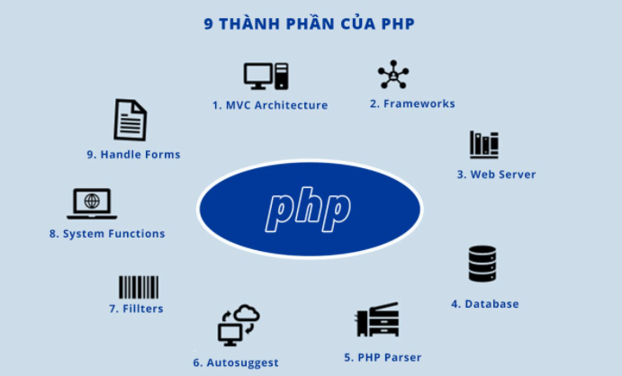

Hình 1: Sơ đồ 9 thành phần của PHP

**1. MVC Architecture**

* PHP chủ yếu hoạt động trên mô hình kiến trúc giúp quản lý code và tách riêng các tệp Model, View,và Controller.
* Nó giúp kết nối cơ sở dữ liệu rất dễ dàng và các thay đổi có thể được thực hiện rất dễ dàng mà không ảnh hưởng đến tệp hoặc mô-đun khác.

**2. Framework**

* PHP có nhiều Framework khác nhau là Aura, Yii, Symfony, Laravel và Zend. Các Framework giúp mã nguồn có thể đạt được sự gọn gàng và sạch sẽ, dễ quản lý và giúp các lập trình viên làm việc dễ dàng hơn.

**3. Web Server**

* PHP chủ yếu hoạt động trên phần mềm máy chủ web và được sử dụng máy chủ Apache.

**4. Database**

* PHP có thể được sử dụng với bất kỳ cơ sở dữ liệu nào nhưng nó chủ yếu được sử dụng với MySQL.

**5. PHP Parser**

* Parser giúp phân tích các cú pháp PHP sang mã HTML và sau đó gửi nó đến trình duyệt web để hiển thị nội dung.

**6. Autosuggest**

* Trong phần giới thiệu về PHP này, các components đã sẵn sàng để sử dụng để triển khai biểu mẫu tìm kiếm với tính năng tự động đề xuất sử dụng PHP và cơ sở dữ liệu MySQL

**7. Fillters**

* Trong PHP, Bộ lọc được sử dụng để xác thực dữ liệu bằng chức năng fillter. Chức năng lọc này giúp kiểm tra đầu vào không hợp lệ đã được gửi để tránh sự cố bảo mật và các lỗi không mong muốn.

**8. System Functions**

* Trong PHP, các chức năng hệ thống được thực hiện để mở tệp. Nó cũng giúp tạo, đọc và viết các tập tin rất tốt.

**9. Handle forms**

* Trong PHP, các biểu mẫu được xử lý và có thể lấy dữ liệu từ các tệp, lưu dữ liệu, gửi email và trả lại dữ liệu cho người dùng.
* PHP có thể mã hóa dữ liệu, truy cập và thiết lập cookie. Với sự trợ giúp của PHP, các lập trình viên cũng có thể hạn chế người dùng truy cập các trang.

#### 2.1.3. Đặc điểm của PHP

##### 2.1.3.1 Ưu điểm

1. Ưu điểm quan trọng nhất của PHP chính là nguồn mở và miễn phí. Nó có thể được tải xuống bất cứ nơi nào. Sẵn sàng để sử dụng cho việc phát triển các ứng dụng web.
2. Nó là nền tảng độc lập. Các ứng dụng dựa trên PHP có thể chạy trên mọi hệ điều hành như UNIX, Linux và Windows, v.v.
3. Ứng dụng dựa trên PHP có thể dễ dàng được tải và kết nối với cơ sở dữ liệu. Nó chủ yếu được sử dụng vì tốc độ tải nhanh hơn trên Internet chậm và trong nhiều trường hợp, PHP có tốc độ cao hơn với nhiều ngôn ngữ lập trình khác.
4. PHP là dễ học cho người mới bắt đầu, nó cũng đơn giản và dễ sử dụng. Nếu một người biết lập trình C căn bản thì có thể dễ dàng học và làm việc với PHP.
5. Nó ổn định hơn từ nhiều năm với sự giúp đỡ của việc cung cấp hỗ trợ liên tục cho các phiên bản khác nhau. Từ phiên bản 5 trở lên PHP đã hỗ trợ thêm các đặc tính về Lập trình hướng đối tượng OOP
6. Lập trình web với PHP có ưu điểm là code ngắn, cấu trúc đơn giản. Điều này cũng giúp dễ dàng quản lý mã nguồn hơn.
7. PHP hỗ trợ nhiều thư viện mạnh mẽ để dễ dàng mô-đun chức năng cho việc biểu diễn dữ liệu.
8. Các mô-đun kết nối cơ sở dữ liệu được tích hợp sẵn trong PHP. Từ đó giảm công sức và thời gian để phát triển website.

##### 2.1.3.2 Nhược điểm

1. Bản thân PHP không an toàn như nhiều ngôn ngữ khác lên đến PHP 7 chấm trở lên mới khắc phục được khá nhiều về vấn đề này. PHP không phù hợp cho các ứng dụng web cần xử lý nội dung lớn
2. PHP là kiểu Weak type nên có thể dẫn đến dữ liệu và thông tin không chính xác cho người dùng.
3. Sử dụng các Framework PHP cần học thêm Built-in Function (Các chức năng được tích hợp sẵn trong PHP) để tránh lại viết lại chức năng lần thứ 2.
4. Việc sử dụng nhiều tính năng của các Framework PHP có thể làm hiệu suất của trang web bị kém đi.
5. PHP còn hạn chế về cấu trúc của ngữ pháp. Nó không được thiết kế gọn gàng và không được đẹp mắt như những ngôn ngữ lập trình khác.
6. PHP chỉ có thể hoạt động và sử dụng được trên các ứng dụng trong web. Đó chính là lý do khiến cho ngôn ngữ này khó có thể cạnh tranh được với những ngôn ngữ lập trình khác.

### 2.2. HTML

#### 2.2.1. Khái niệm

- Đây là viết tắt của cụm từ tiếng Anh**“HyperText Markup Language”**, tạm dịch: *Ngôn ngữ đánh dấu siêu văn bản.*

- “Cái tên nói lên tất cả” : HTML là một ngôn ngữ đánh dấu được thiết kế ra để tạo nên các trang web với các mẩu thông tin được trình bày trên World Wide Web. Cùng với CSS và JavaScript, HTML tạo ra bộ ba nền tảng kỹ thuật cho các website.

#### 2.2.2. Vai trò

- Một website thường chứa nhiều trang con. Mỗi trang con này sẽ có một tập tin HTML riêng. Dù bạn lập trình bằng bất cứ ngôn ngữ nào, trên bất cứ Framework nào, khi chạy trên nền website, chúng đều được biên dịch ra ngôn ngữ HTML. Đa số các trình soạn thảo văn bản trên website đều có 2 chế độ xem: HTML và văn bản thường.

- Chức năng chính của HTML là xây dựng cấu trúc siêu văn bản trên một website, hoặc khai báo các tập tin kỹ thuật số (media) như hình ảnh, video, nhạc. HTML thường được dùng để phân chia các đoạn văn, heading, links, blockquotes,…

- Do đó, sử dụng HTML, bạn có thể:

* Thêm tiêu đề, định dạng đoạn văn, ngắt dòng điều khiển.
* Tạo danh sách, nhấn mạnh văn bản, tạo ký tự đặc biệt, chèn hình ảnh, tạo liên kết.
* Xây dựng bảng, điều khiển một số kiểu mẫu

- HTML không phải là ngôn ngữ lập trình. Do đó, HTML cũng không thể tạo ra các chức năng “động” được. Hiểu đơn giản, HTML giống như Microsoft Word, dùng để bố cục và định dạng trang web.

- Tóm lại, HTML là ngôn ngữ markup, dễ học, dễ hiểu, dễ áp dụng. Tuy nhiên, một website được viết bằng HTML rất đơn giản, nếu không muốn nói là nhàm chán. Để gây hứng thú với người truy cập, website cần có sự hỗ trợ của CSS và JavaScript.

- Nếu HTML cung cấp cấu trúc cơ bản của các trang web thì CSS và JavaScript sẽ cải tiến và sửa đổi website sinh động hơn.

### 2.3. CSS

#### 2.3.1. Khái niệm

- CSS là viết tắt của cụm từ **“Cascading Style Sheets”**, tạm dịch: *ngôn ngữ tạo phong cách cho trang web*. Ngôn ngữ lập trình này quy định cách các thành phần HTML của trang web thực sự sẽ xuất hiện trên frontend như thế nào.

- Hiểu đơn giản, CSS sẽ giúp webmaster xác định styles và định nghĩa nhiều loại nội dung của website. CSS được tạo ra để kết hợp với ngôn ngữ markup HTML để tạo phong cách cho trang web.

- Có 3 loại style CSS chính:

* Style CSS Internal là style được tải lên mỗi khi trang web được refresh.
* Style CSS Inline: bạn có thể chỉnh sửa một yếu tố nào đó mà không cần truy cập trực tiếp vào file CSS.
* External style: bạn có thể tạo phong cách ở file khác áp dụng CSS vào trang bạn muốn. External style sẽ cải thiện thời gian tải trang rất nhiều.

- Đặc biệt, bạn có thể sử dụng External Style CSS để tạo phong cách cho nhiều trang cùng lúc.

#### 2.3.2. Vai trò

- Do đó, sử dụng CSS, bạn có thể:

* Tạo phong cách và định kiểu cho những yếu tố được viết dưới dạng ngôn ngữ đánh dấu, như HTML.
* Tiết kiệm công sức của lập trình viên nhờ điều khiển định dạng của nhiều trang web
* Phân biệt cách hiển thị của trang web với nội dung chính của trang bằng cách điều khiển bố cục, màu sắc và font chữ.

- Nếu HTML cung cấp các công cụ thô cần thiết để cấu trúc nội dung trên một trang web thì CSS sẽ giúp định hình kiểu nội dung này để trang web xuất hiện trước người dùng theo một cách đẹp hơn.

Ví dụ: HTML sẽ đánh dấu từng phần văn bản để biết được đó là yếu tố gì. CSS sẽ sử dụng cấu trúc tiếng Anh đơn giản để tạo ra một bộ các quy tắc tạo phong cách cho các yếu tố.

- Có thể nói, CSS gần như tạo nên bộ mặt của một website. Và CSS cũng không phải là tất cả. Để có một trang web đẹp bạn không chỉ dựa vào CSS mà phải kết hợp với nhiều ngôn ngữ khác. Các ngôn ngữ phải được thực hiện dựa trên các bản thiết kế đã thống nhất.

### 2.4. JAVASCRIPT

#### 2.4.1. Khái niệm

- Thường được viết tắt là “**JS”**, JavaScript là một ngôn ngữ lập trình được Brendan Eich (đồng sáng lập dự án Mozilla, quỹ Mozilla, và tập đoàn Mozilla) cho ra mắt vào năm 1995 với tên LiveScript.

JavaScript được biết đến đầu tiên với tên Mocha, và sau đó là LiveScript, nhưng công ty Netscape đã đổi tên của nó thành JavaScript, bởi vì sự phổ biến như là một hiện tượng của Java lúc bấy giờ. - - Các slideshow, pop-up quảng cáo và tính năng autocomplete của Google đều được viết bằng JavaScript.

- JS có tác dụng giúp chuyển website từ trạng thái tĩnh sang động, tạo tương tác để cải thiện hiệu suất máy chủ và nâng cao trải nghiệm người dùng. Hiểu đơn giản, JavaScript là ngôn ngữ được sử dụng rộng rãi khi kết hợp với HTML/CSS để thiết kế web động.

#### 2.4.2. Vai trò

- Sử dụng JavaScript, bạn sẽ:

* Dễ dàng bắt đầu với các bước nhỏ, với thư viện ảnh, bố cục có tính thay đổi … nhờ sự linh hoạt của JavaScript.
* Có thể tạo ra các trò chơi, hoạt họa 2D hoặc 3D, ứng dụng cơ sở dữ liệu toàn diện, …
* Tăng cường các hành vi và kiểm soát mặc định của trình duyệt.

- JavaScript là ngôn ngữ lập trình cho phép các nhà phát triển web thiết kế các trang web tương tác. Hầu hết các hành vi động mà bạn sẽ thấy trên một trang web đều có được là nhờ JavaScript. Vì thế, đây là một ngôn ngữ phức tạp và khó học.

# **CHƯƠNG 3 : PHÂN TÍCH VÀ THIẾT KẾ**

## 1. Đặc tả bài toán.

Tên bài toán : “Xây dựng trang web bán điện tử trực tuyến sử dụng ngôn ngữ lập trình PHP và cơ sở dữ liệu MySQL”.

- Khách hàng vào trang web có thể xem tất cả thông tin chi tiết từng sản phẩm mỗi sản phẩm bao gồm các thuộc tín giá , giá khuyến mãi, tên sản phẩm, hình ảnh chi tiết sản phẩm …Mỗi sản phẩm sản thuộc một danh mục với các thuộc tính ID, tên danh mục … Mỗi sản phẩm sẽ tương ứng có một danh mục tin gồm ID, tên danh mục tin Tìm kiếm các sản phẩm theo tên sản phẩm, danh mục và giá ….Ngoài ra còn có thể xem thông tin các bài viết liên quan đến mỗi danh mục tin hay liên quan đến từng sản phẩm gồm tiêu đề bài viết, tóm tắt bài viết, nội dung bài viết, hình ảnh liên quan … . Xem thông tin chi tiết các sản phẩm liên quan , sản phẩm nổi bật. Để có thể đặt hàng khách hàng mỗi khách phải đăng kí một tài khoản riêng bao gồm các thuộc tính ID, tên, email, số điện thoại, địa chỉ, mật khẩu, ghi chú … dựa vào tài khoản thành viên khách hàng có thể đặt hàng onl tất cả các sản phẩm. Giao dịch bao gồm các thuộc tính Mã giao dịch, ID, ngày giao dịch, tình trạng, trạng thái hủy đơn … Tương ứng vớ đó đơn hàng cũng có các thuộc tính Mã đơn hàng, ID, ngày đặt hàng, tình trạng, trạng thái hủy đơn … Mỗi lần mua hàng khách hàng sẽ tự tạo ra một giỏ hàng cho lần mua hàng đó bao gồm các thuộc tính ID, tên sản phẩm, giá sp, hình ảnh sp , số lượng, … từ đó tính ra tổng tiền của giỏ hàng. Khách hàng có thể cập nhật giỏ hàng và thanh toán giỏ hàng nếu đã mua hàng xog . Khách hàng có thể liên hệ với shop để đóng góp ý kiến nếu điền đầy đủ vào form liên hệ. Xem thông tin địa chỉ shop tại trang liên hệ. Theo dõi nếu shop có thay đổi vị trí trên google map của shop.

- Admin đăng nhập tài khoản với các thông tin ID , tên, mật khẩu, email có thể xem chi tiết thống kê của shop. Theo dõi quản lý giao dịch, đơn hàng , danh mục, hóa đơn, sản phẩm, bài viết của shop

- Mỗi tài khoản khách hàng có thể có nhiều đơn hàng hoặc không có đơn hàng nào… Tương ứng với mỗi đơn hàng hoặc mỗi giao dịch sẽ có một giỏ hàng. Mỗi giỏ hàng, đơn hàng, giao dịch sẽ có một hoặc nhiều sản phẩm. Mỗi sản phẩm sẽ tương ứng với một danh mục và một danh mục tin. Mỗi danh mục tin sẽ có không hoặc nhiều bài viết. Mỗi tài khoản admin đều quản lý thông tin khách hàng, thông tin đơn hàng, thông tin giao dịch, hóa đơn , danh mục tin , danh mục sản phẩm, thông tin sản phẩm, thông tin giỏ hàng ….

## 2. Mô hình ERD.

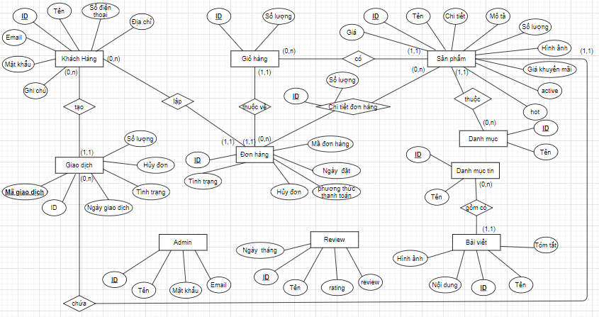

Hình 2 : Mô hình ERD

## 3. Các thực thể & thuộc tính

|  |  |  |  |  |  |
| --- | --- | --- | --- | --- | --- |
| **Phần mềm**  **quản lí cửa hàng điện tử** | | **Thực thể: tbl_admin** | |  | |
| STT | Tên thuộc tính | Diễn giải | Kiểu | Kích thước | Ghi chú |
| 1  2  3  4 | **admin_id**  admin_email admin_password  admin_name | ID admin  Email admin  Password admin  Tên admin | int  varchar  varchar  varchar | 11  50  100  100 | Khóa chính |

Bảng 1 : Bảng thực thể tbl_admin

|  |  |  |  |  |  |
| --- | --- | --- | --- | --- | --- |
| **Phần mềm**  **quản lí cửa hàng điện tử** | | **Thực thể: tbl_baiviet** | |  | |
| STT | Tên thuộc tính | Diễn giải | Kiểu | Kích thước | Ghi chú |
| 1  2  3  4 | **baiviet_id**  tenbaiviet  tomtat  noidung  danhmuctin_id  baiviet_image | ID bài viết  Tên bài viết  Tóm tắt  Nội dung  ID danh mục tin  Hình ảnh bài viết | int  varchar  text  text  int  varchar | 11  100  11  50 | Khóa chính  Khóa ngoại |

Bảng 2 : Bảng thực thể tbl_baiviet

|  |  |  |  |  |  |
| --- | --- | --- | --- | --- | --- |
| **Phần mềm**  **quản lí cửa hàng điện tử** | | **Thực thể: tbl_ danhmuc** | |  | |
| STT | Tên thuộc tính | Diễn giải | Kiểu | Kích thước | Ghi chú |
| 1  2 | **category_id**  category_name | ID danh mục  Tên danh mục | int  varchar | 11  50 | Khóa chính |

Bảng 3 : Bảng thực thể tbl_danhmuc

|  |  |  |  |  |  |
| --- | --- | --- | --- | --- | --- |
| **Phần mềm**  **quản lí cửa hàng điện tử** | | **Thực thể: tbl_ danhmuctin** | |  | |
| STT | Tên thuộc tính | Diễn giải | Kiểu | Kích thước | Ghi chú |
| 1  2 | **danhmuctin_id** danhmuctin_name | ID danh mục tin  Tên danh mục tin | int  varchar | 11  100 | Khóa chính |

Bảng 4 : Bảng thực thể tbl_danhmuctin

|  |  |  |  |  |  |
| --- | --- | --- | --- | --- | --- |
| **Phần mềm**  **quản lí cửa hàng điện tử** | | **Thực thể: tbl_khachhang** | |  | |
| STT | Tên thuộc tính | Diễn giải | Kiểu | Kích thước | Ghi chú |
| 1  2  3  4  5  6  7  8 | **khachhang_id**  khachhang_name  khachhang_phone  khachhang_address  khachhang_note  khachhang_email  khachhang_password  giaohang | ID khách hàng  Tên khách hàng  SĐT khách hàng  Địa chỉ KH  Ghi chú  Email khách hàng  Password KH  Giao hàng | int  varchar  varchar  varchar  text  varchar  varchar  int | 11  100  50  200  150  100  11 | Khóa chính |

Bảng 5 : Bảng thực thể tbl_khachhang

|  |  |  |  |  |  |
| --- | --- | --- | --- | --- | --- |
| **Phần mềm**  **quản lí cửa hàng điện tử** | | **Thực thể: tbl_sanpham** | |  | |
| STT | Tên thuộc tính | Diễn giải | Kiểu | Kích thước | Ghi chú |
| 1  2  3  4  5  6  7  8  9  10  11 | **sanpham_id**  category_id  sanpham_name  sanpham_chitiet  sanpham_mota  sanpham_gia  sanpham_giakhuyenmai  sanpham_active  sanpham_hot  sanpham_soluong  sanpham_image | ID sản phẩm  ID danh mục  Tên sản phẩm  Chi tiết SP  Mô tả sản phẩm  Giá sản phẩm  Giá khuyến mãi SP  Tồn tại  Nổi bật  Số lượng  Hình ảnh sản phẩm | int  int  varchar  text  text  float  float  int  int  int  varchar | 11  11  255  11  11  11  50 | Khóa chính  Khóa ngoại |

Bảng 6 : Bảng thực thể tbl_sanpham

|  |  |  |  |  |  |
| --- | --- | --- | --- | --- | --- |
| **Phần mềm**  **quản lí cửa hàng điện tử** | | **Thực thể: tbl_giohang** | |  | |
| STT | Tên thuộc tính | Diễn giải | Kiểu | Kích thước | Ghi chú |
| 1  2  3  4  5  6 | **giohang_id**  sanpham_name  sanpham_id  sanpham_giakhuyenmai  sanpham_image  soluong | ID giỏ hàng  Tên sản phẩm  ID sản phẩm  Giá khuyến mãi SP  Hình ảnh sản phẩm  Số lượng | int  varchar  int  float  varcha  int | 11  100  11  50  11 | Khóa chính  Khóa ngoại |

Bảng 7 : Bảng thực thể tbl_giohang

|  |  |  |  |  |  |
| --- | --- | --- | --- | --- | --- |
| **Phần mềm**  **quản lí cửa hàng điện tử** | | **Thực thể: tbl_donhang** | |  | |
| STT | Tên thuộc tính | Diễn giải | Kiểu | Kích thước | Ghi chú |
| 1  2  3  4  5  6  7 | **madonhang**  donhang_id  khachhang_id  ngaythang  tinhtrang  huydon  phuongthucthanhtoan | Mã đơn hàng  ID đơn hang  ID khách hàng  Ngày đặt  Tình trạng  Hủy đơn  PT thanh toán | varchar  int  int  timestamp  int  int  varchar | 50  11  11  11  11  100 | Khóa chính  Khóa ngoại |

Bảng 8 : Bảng thực thể tbl_donhang

|  |  |  |  |  |  |
| --- | --- | --- | --- | --- | --- |
| **Phần mềm**  **quản lí cửa hàng điện tử** | | **Thực thể: tbl_ctdh** | |  | |
| STT | Tên thuộc tính | Diễn giải | Kiểu | Kích thước | Ghi chú |
| 1  2  3  4 | **ctdh_id**  madonhang  sanpham_id  soluong | ID chi tiết đơn hàng  Mã đơn hàng  ID sản phẩm  Số lương | int  varchar  int  int | 11  50  11  11 | Khóa chính |

Bảng 9 : Bảng thực thể tbl_ ctdh

|  |  |  |  |  |  |
| --- | --- | --- | --- | --- | --- |
| **Phần mềm**  **quản lí cửa hàng điện tử** | | **Thực thể: tbl_giaodich** | |  | |
| STT | Tên thuộc tính | Diễn giải | Kiểu | Kích thước | Ghi chú |
| 1  2  3  4 | **magiaodich**  giaodich_id  sanpham_id  soluong  ngaythang  khachhang_id  tinhtrang  huydon | Mã giao dịch  ID giao dich  ID sản phẩm  Số lượng  Ngày giao dịch  Tình trạng  Hủy đơn | varchar  int  int  int  timestamp  int  int  int | 50  11  11  11  11  11  11 | Khóa chính  Khóa ngoại  Khóa ngoại |

Bảng 10 : Bảng thực thể tbl_giaodich

|  |  |  |  |  |  |
| --- | --- | --- | --- | --- | --- |
| **Phần mềm**  **quản lí cửa hàng điện tử** | | **Thực thể: review_table** | |  | |
| STT | Tên thuộc tính | Diễn giải | Kiểu | Kích thước | Ghi chú |
| 1  2  3  4  5 | **review_id**  user_name  user_rating  user_review  datetime | ID đánh giá  Tên người dùng  Sao đánh giá  Nội dung đánh giá  Ngày tháng | int  varchar  int  text  int | 11  200  1  11 | Khóa chính |

Bảng 11 : Bảng thực thể review_table

## 4. Chuyển đổi ERD sang mô hình quan hệ.

+ **tbl_admin**(admin_id,admin_email,admin_password,admin_name)

+ **tbl_khachhang** (khachhang_id, khachhang_name, khachhang_phone, khachhang_address, khachhang_note, khachhang_email, khachhang_password, giaohang)

+ **tbl_donhang**(donhang_id, madonhang, khachhang_id, ngaythang, tinhtrang, huydon, phuongthucthanhtoan)

+ **tbl_ctdh** (ctdh_id, madonhang, sanpham_id, soluong)

+ **tbl_giaodich**(giaodich_id, magiaodich, sanpham_id, khachhang_id, soluong, ngaythang, tinhtrang, huydon)

+ **tbl_danhmuc** (category_id, category_name)

+ **tbl_danhmuctin** (danhmuctin_id, danhmuctin_name)

+ **tbl_baiviet** (baiviet_id, tenbaiviet, tomtat, noidung, danhmuctin_id, baiviet_image)

+ **tbl_sanpham** (sanpham_id, category_id, sanpham_name, sanpham_chitiet, sanpham_mota, sanpham_gia, sanpham_giakhuyenmai, sanpham_active, sanpham_hot, sanpham_soluong, sanpham_image)

+ **tbl_giohang** (giohang_id, sanpham_name, sanpham_id, sanpham_giakhuyenmai, sanpham_image, soluong)

+ **review_table** (review_id**,** user_name**,** user_rating**,** user_review**,** datetime)

## 5. Sơ đồ phân cấp chức năng BDF

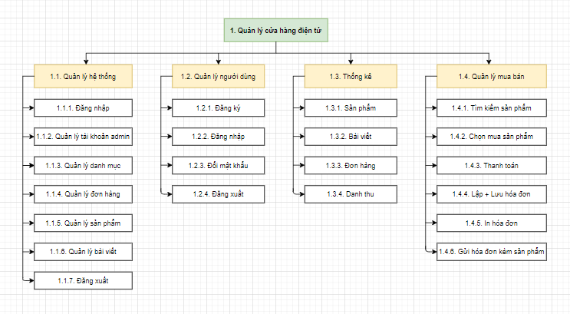

Hình 3 : Sơ đồ phân cấp chức năng BDF

## 6. Biểu đồ luồng dữ liệu

### 6.1. Mức ngữ cảnh

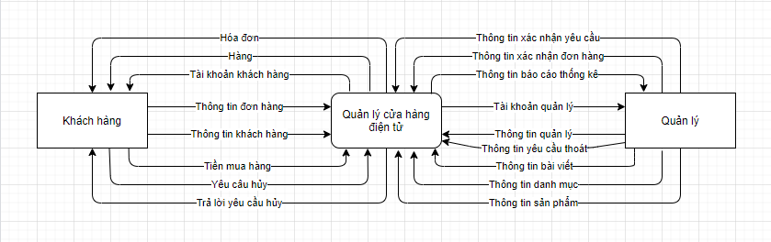

Hình 4 : Sơ đồ mức ngữ cảnh

### 6.2. Mức đỉnh

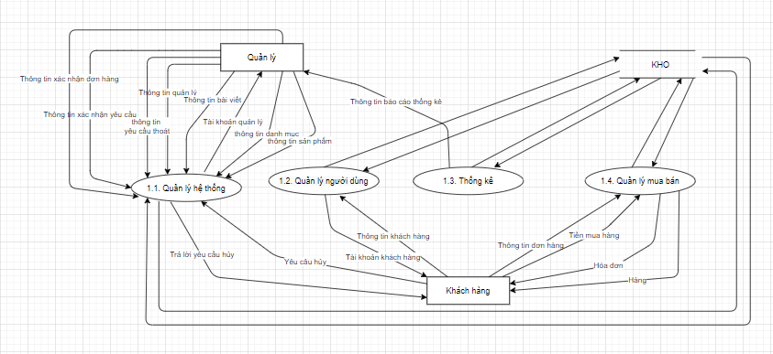

Hình 5 : Sơ đồ mức đỉnh

### 6.3. Mức dưới đỉnh

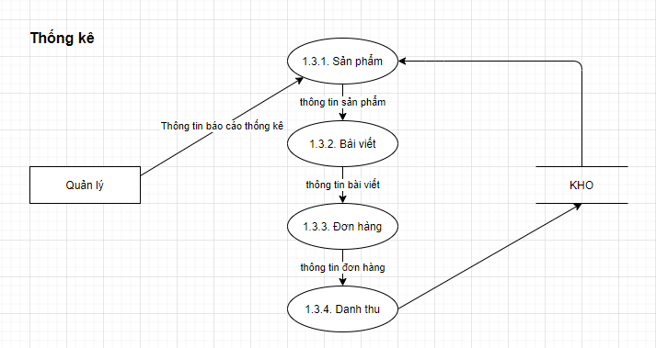

Hình 6 : Sơ đồ mức dưới đỉnh của Thống kê

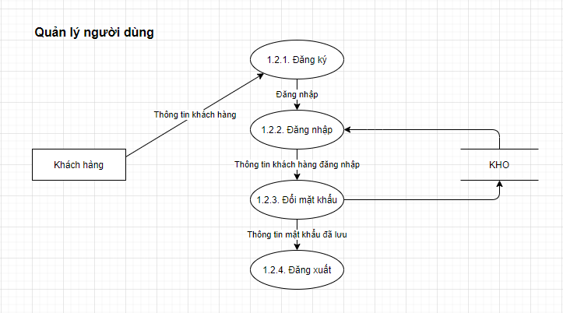

Hình 7 : Sơ đồ mức dưới đỉnh của quản lý người dùng

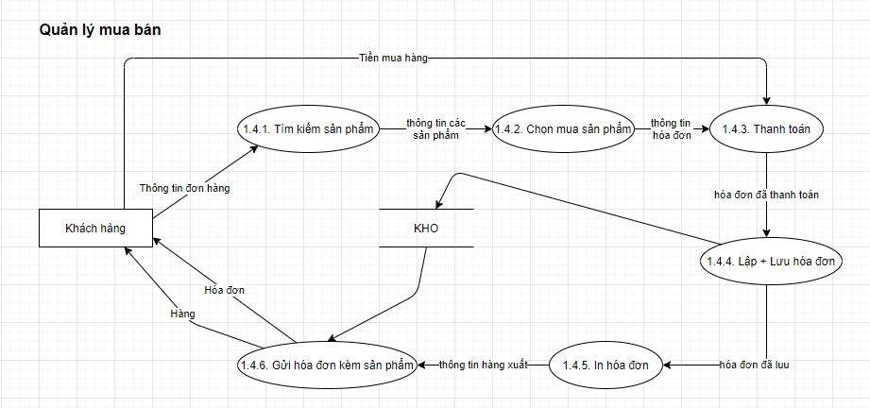

Hình 8 : Sơ đồ mức dưới đỉnh của quản lý mua bán

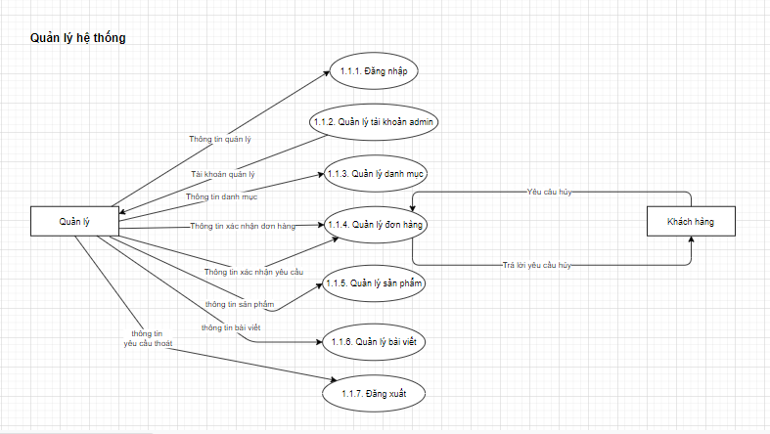

Hình 9 : Sơ đồ mức dưới đỉnh của quản lý hệ thống

# **CHƯƠNG 4 : DEMO CHƯƠNG TRÌNH**

## 1. Giao diện admin

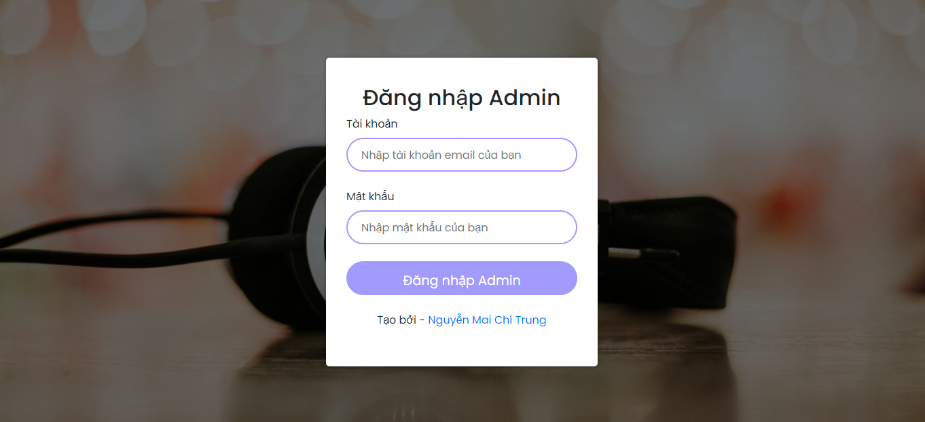

Hình 10 : Giao diện đăng nhập hệ thống

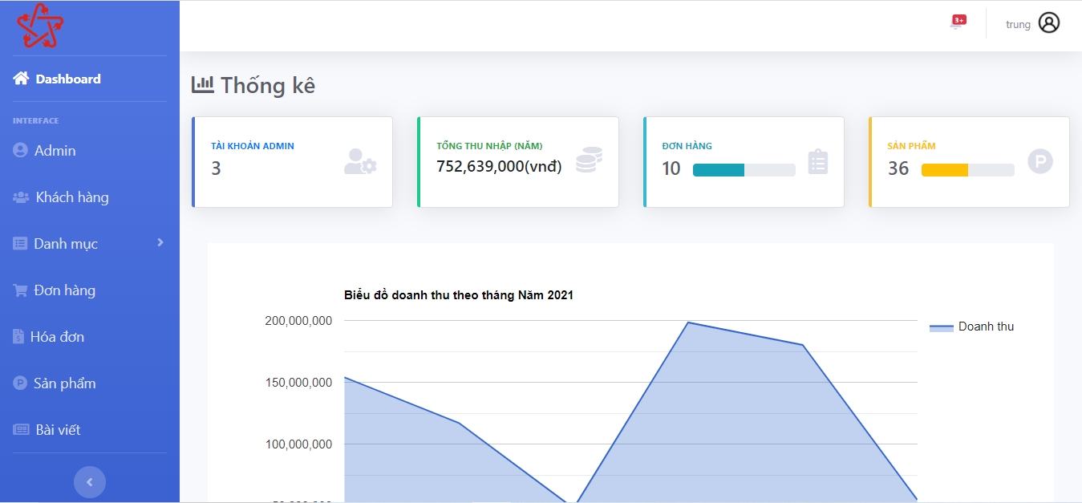

Hình 11 : Giao diện dashboard

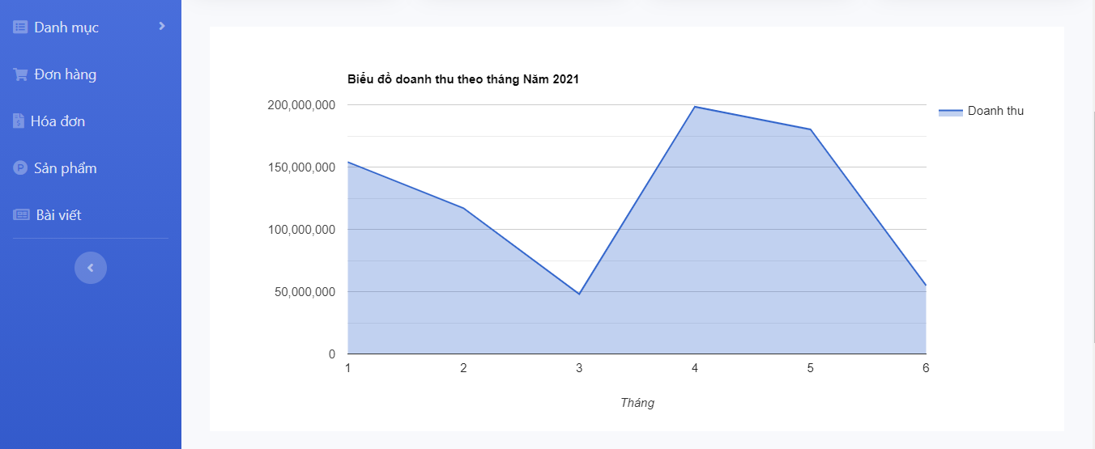

Hình 12 : Giao diện biểu đồ thống kê doanh thu



Hình 13 : Giao diện biểu đồ thống kê sản phẩm

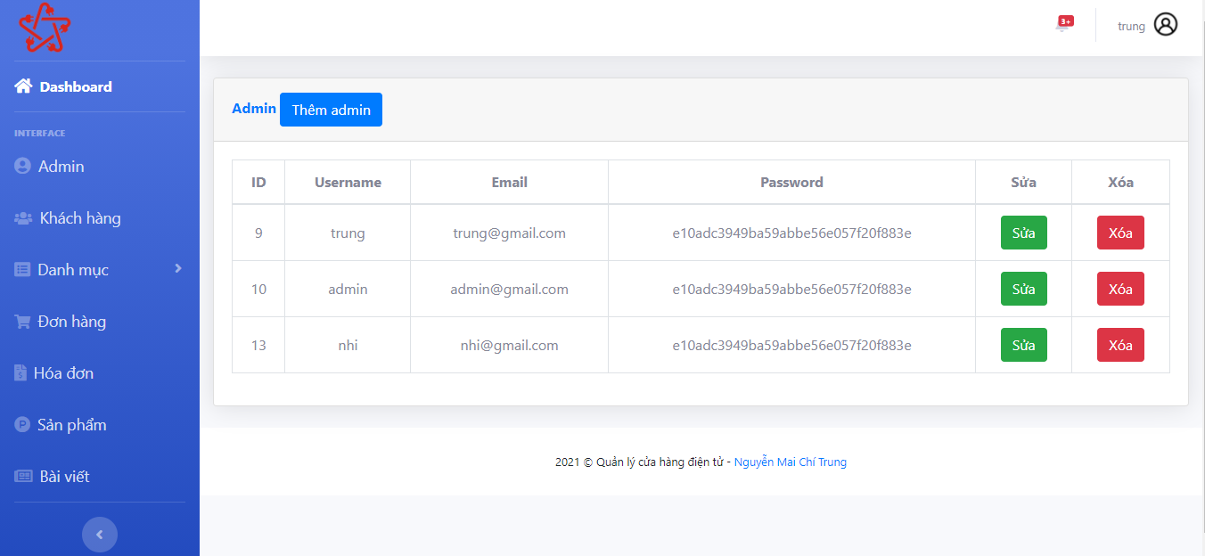

Hình 14 : Giao diện quản lý admin

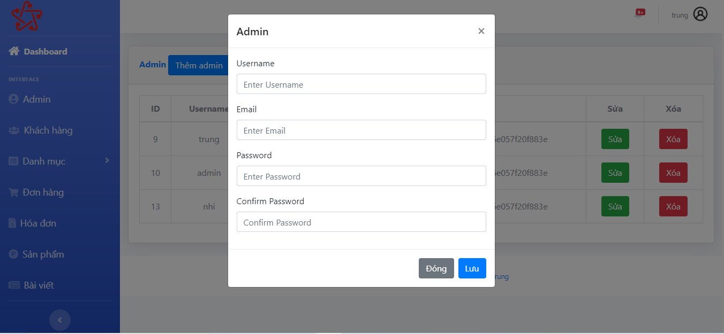

Hình 15 : Giao diện thêm tài khoản admin

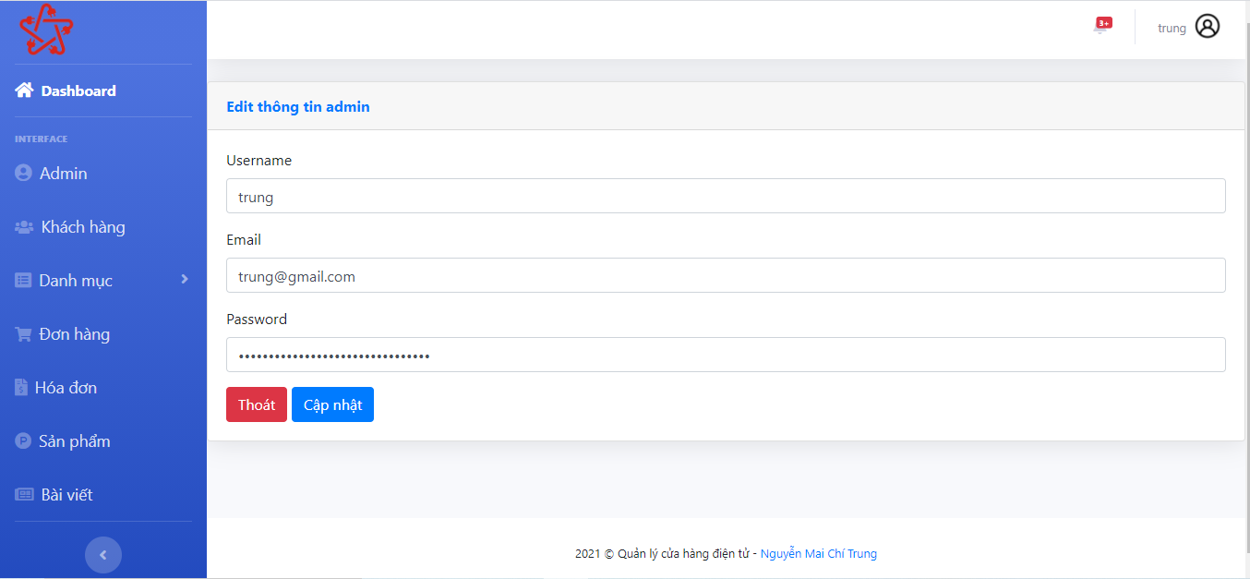

Hình 16 : Giao diện edit tài khoản admin

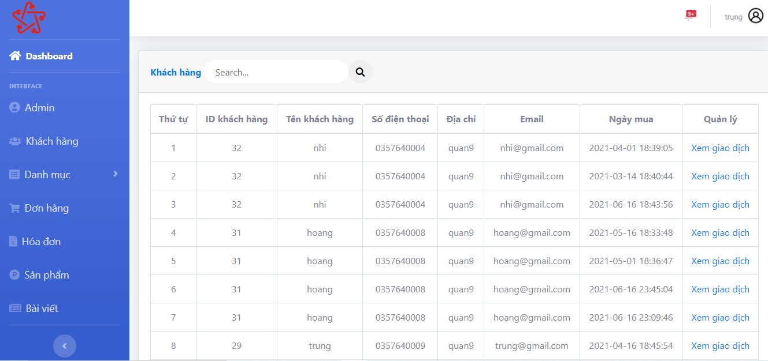

Hình 17 : Giao diện quản lý khách hàng

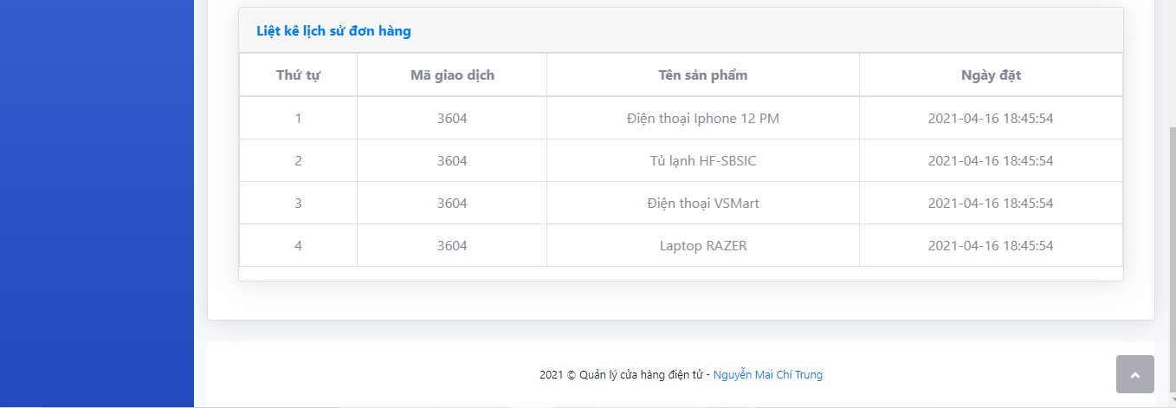

Hình 18 : Giao diện xem giao dịch

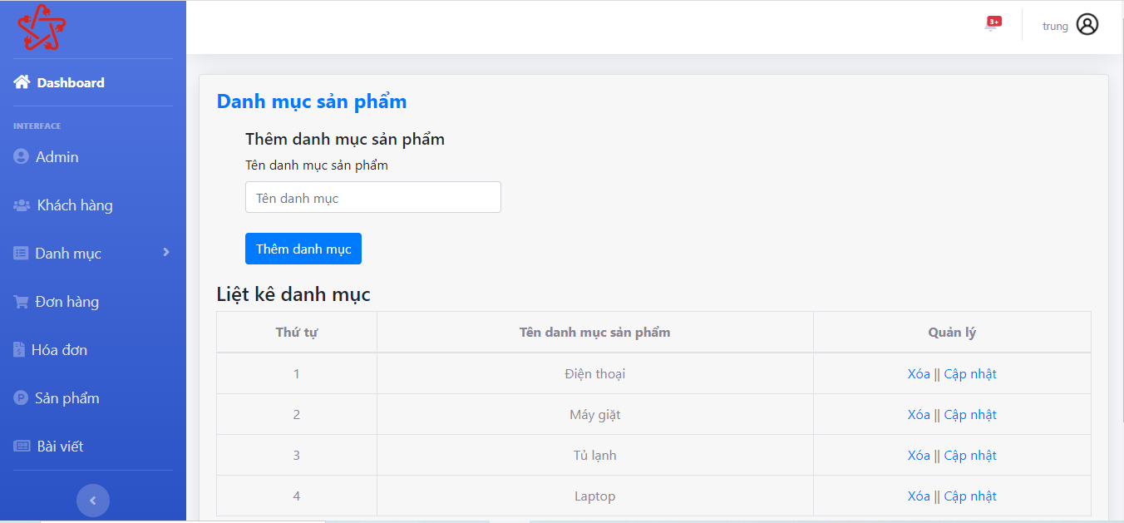

Hình 19 : Giao diện quản lý và thêm danh mục sản phẩm

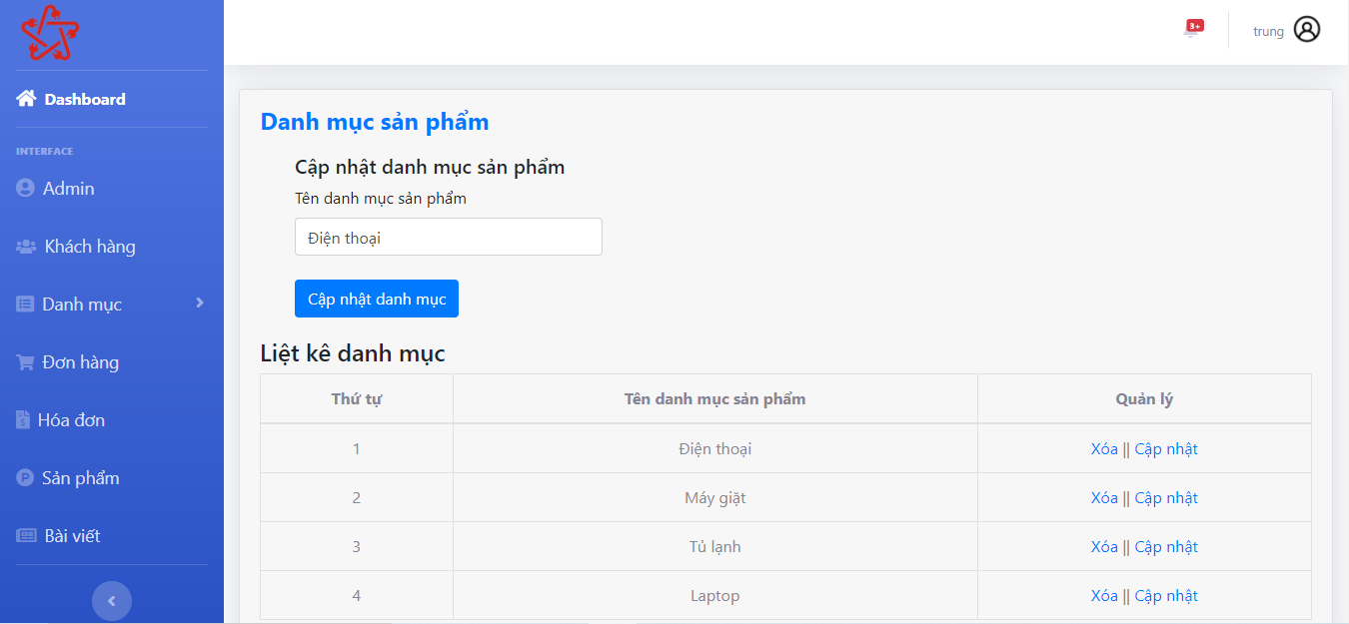

Hình 20 : Giao diện edit danh mục sản phẩm

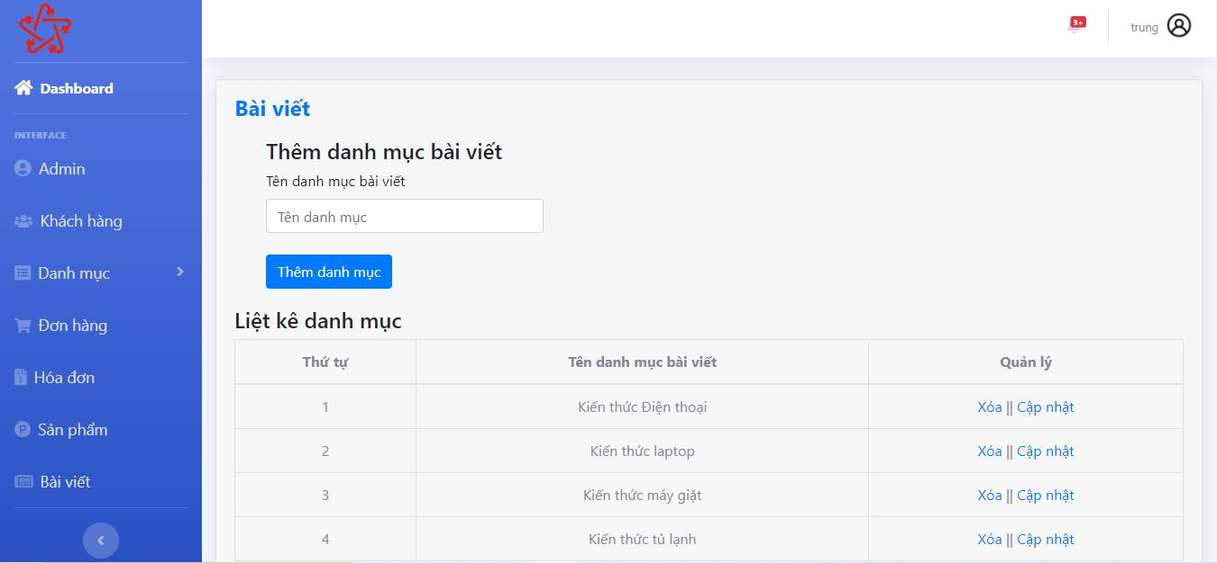

Hình 21 : Giao diện quản lý và thêm danh mục bài viết

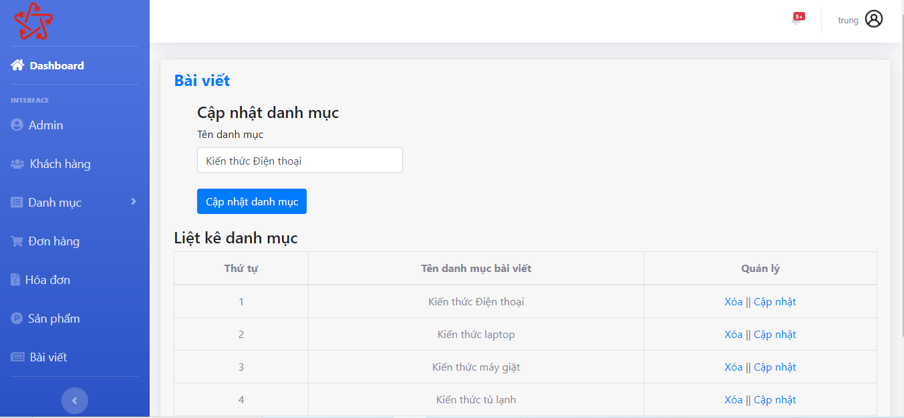

Hình 22 : Giao diện edit danh mục bài viết

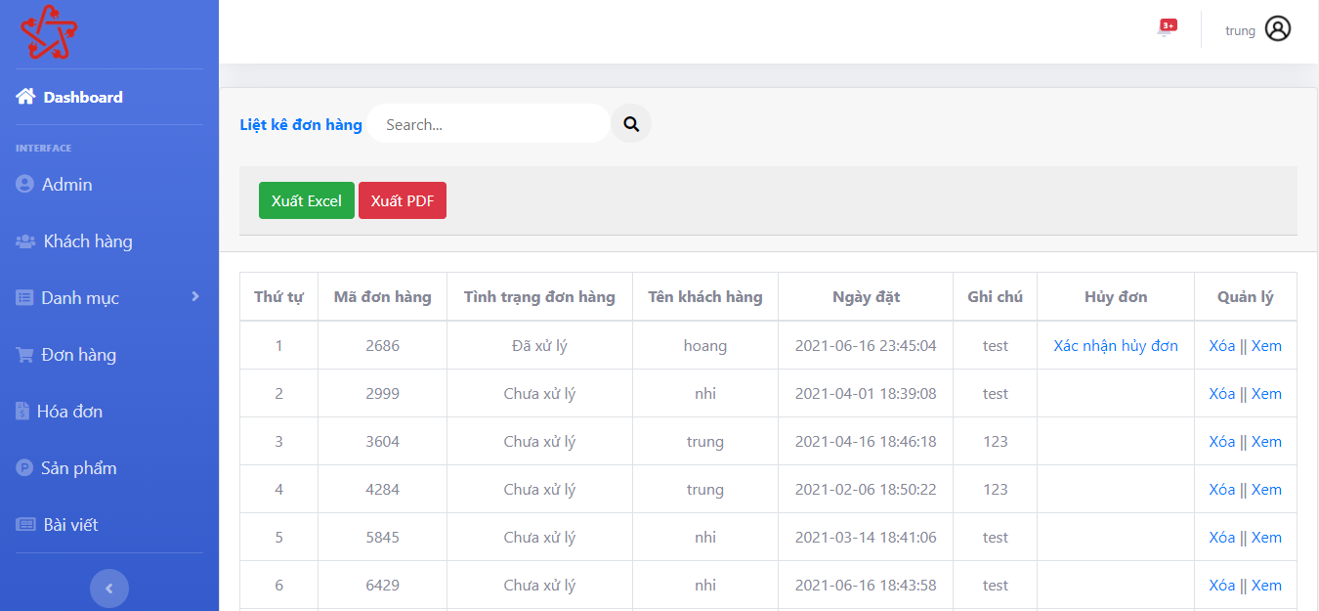

Hình 23 : Giao diện quản lý đơn hàng

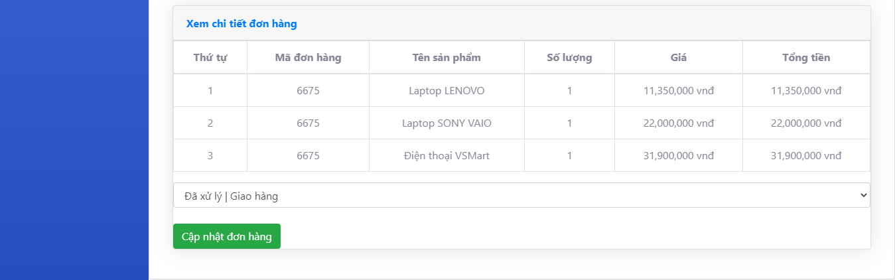

Hình 24 : Giao diện xem chi tiết đơn hàng

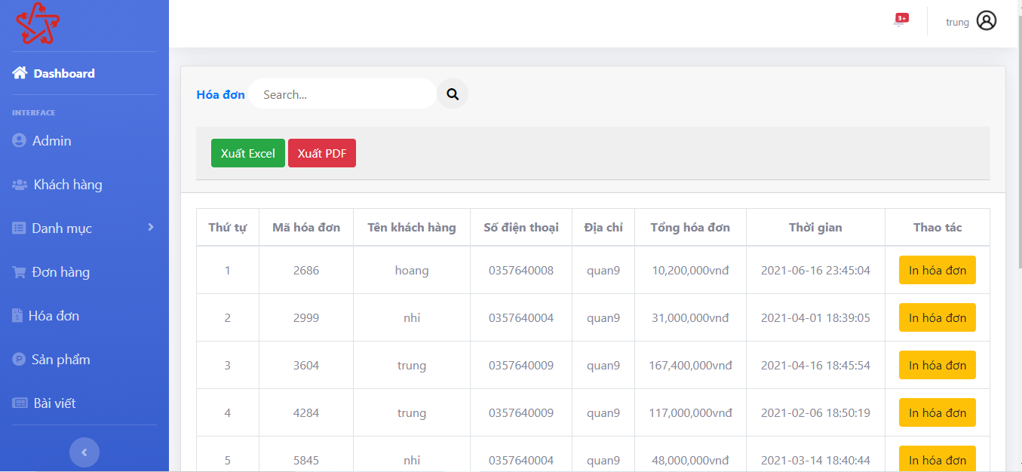

Hình 25 : Giao diện quản lý Hóa đơn

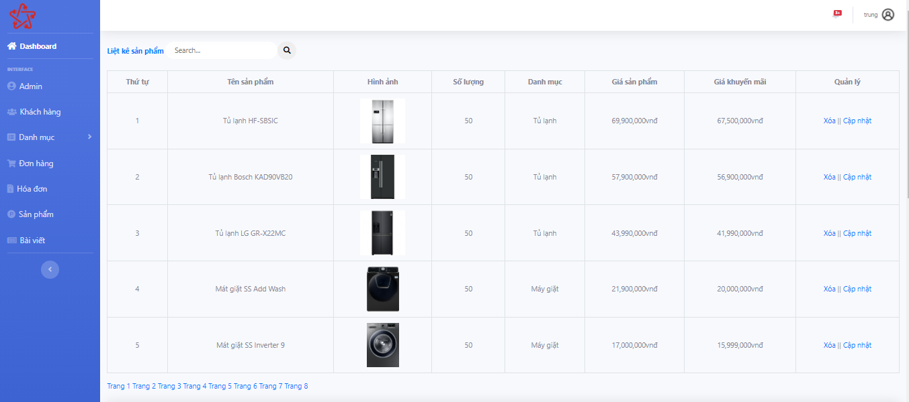

Hình 26 : Giao diện quản lý sản phẩm

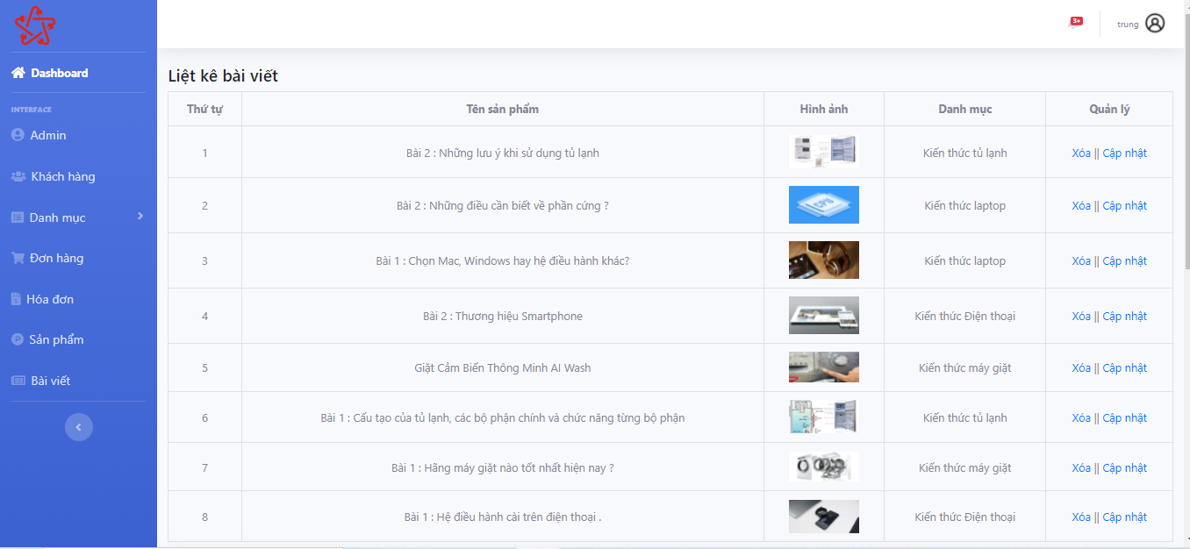

Hình 27 : Giao diện quản lý bài viết

## 2. Giao diện khách hàng

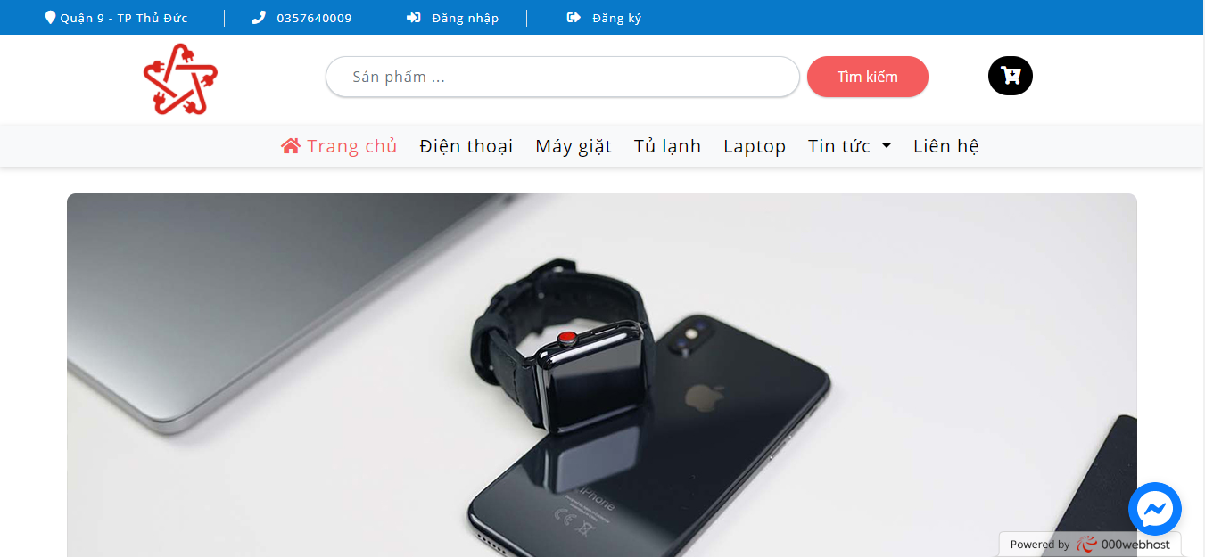

Hình 28 : Giao diện trang chủ trang web

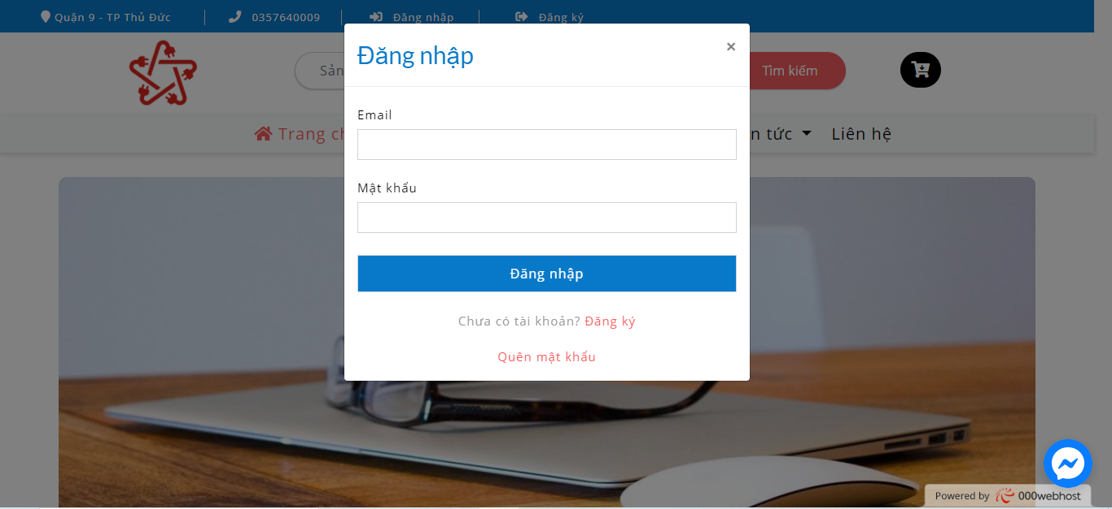

Hình 29 : Giao diện đăng nhập tài khoản khách hàng

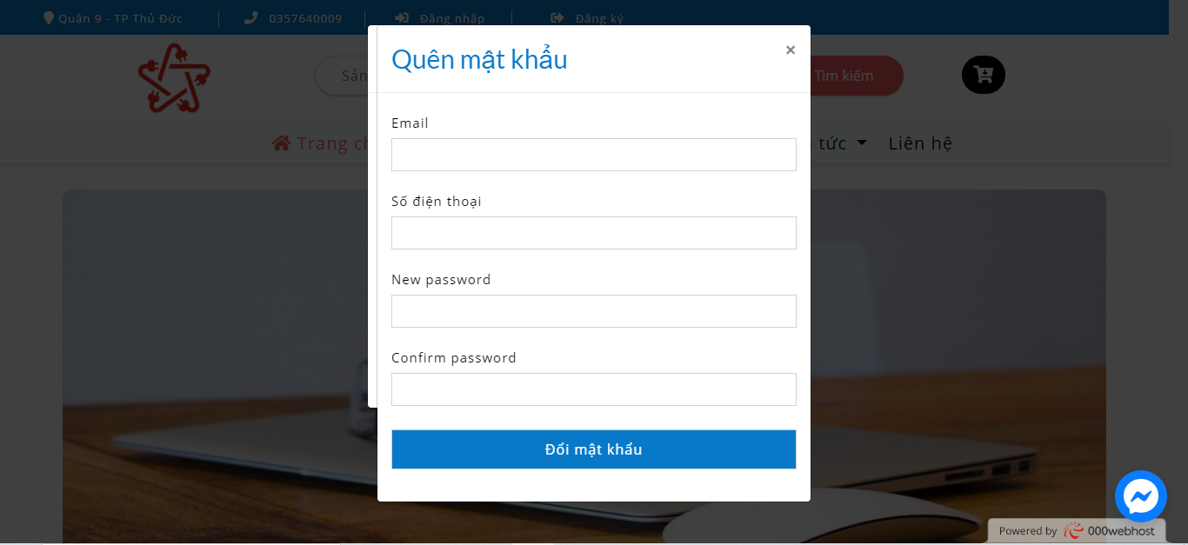

Hình 30 : Giao diện lấy lại mật khẩu

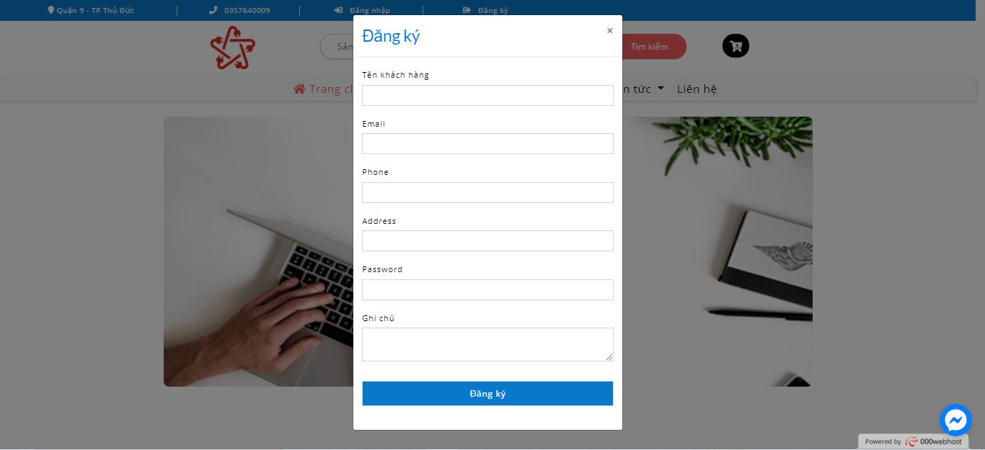

Hình 31 : Giao diện đăng ký tài khoản khách hàng

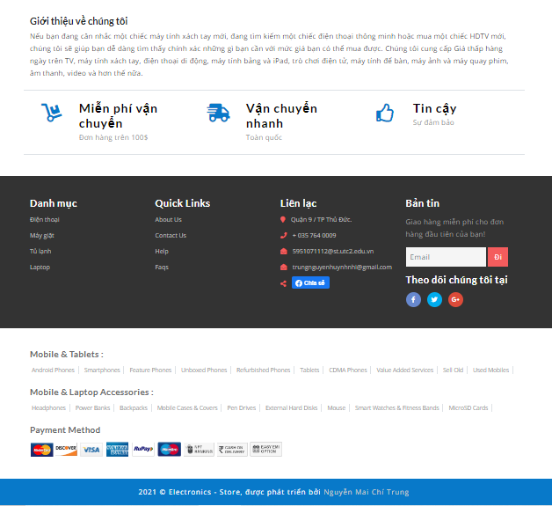

Hình 32 : Giao diện footer

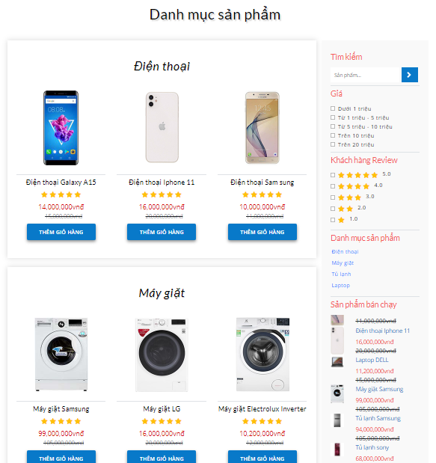

Hình 33 : Giao diện xem trang chủ xem sản phẩm

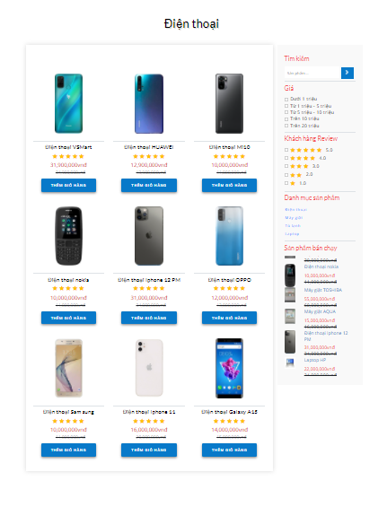

Hình 34 : Giao diện từng danh mục

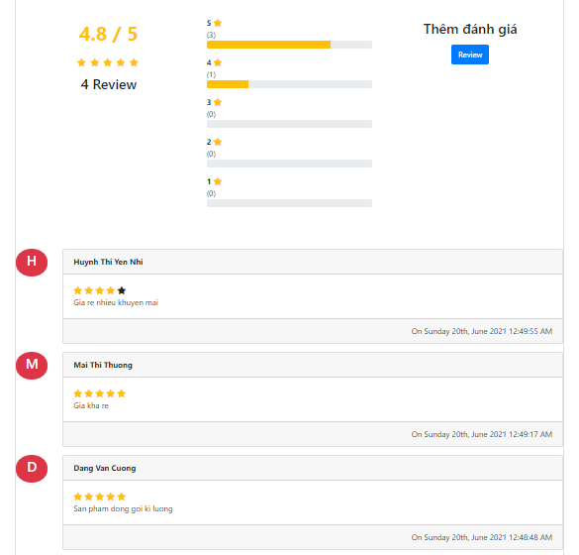

Hình 35 : Giao diện đánh giá

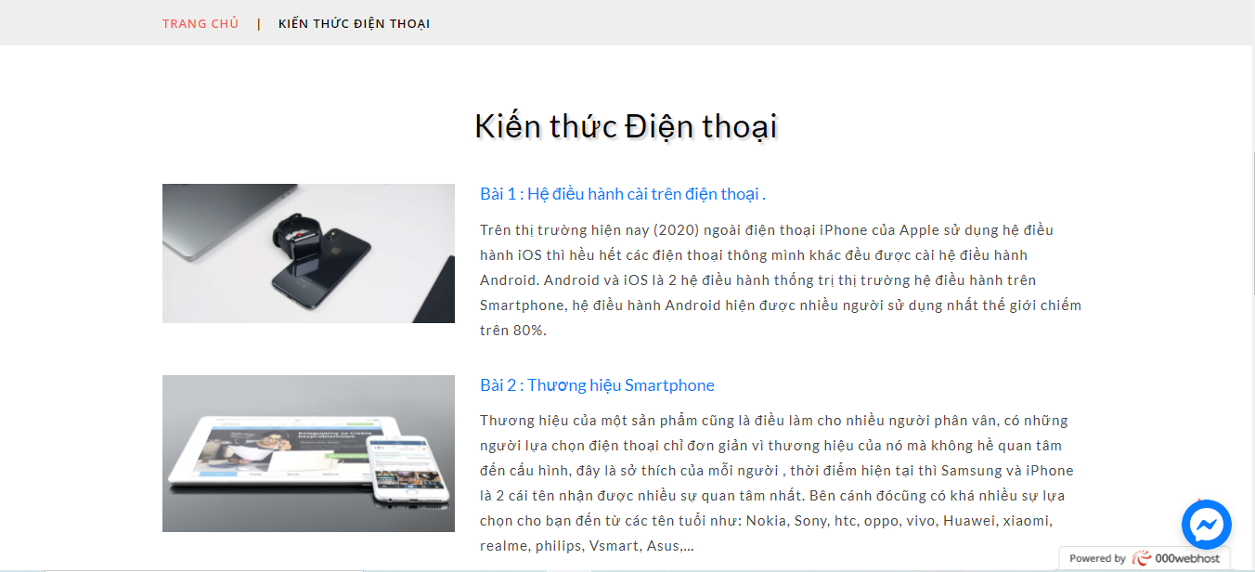

Hình 36 : Giao diện danh mục tin

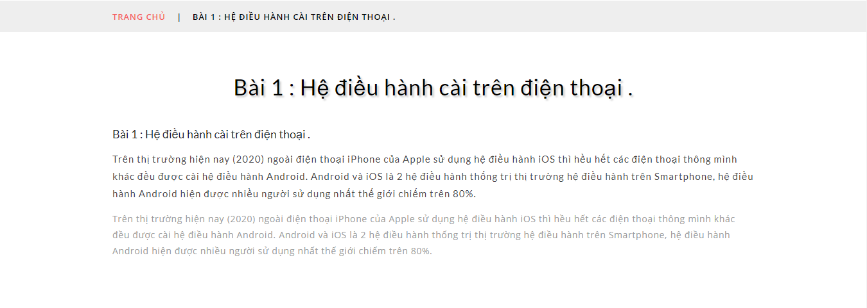

Hình 37 : Giao diện chi tiết danh mục tin

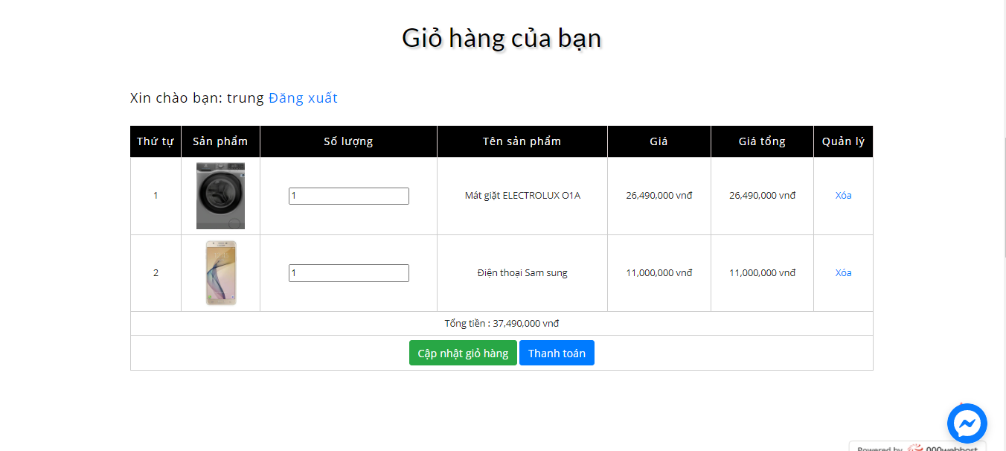

Hình 38 : Giao diện giỏ hàng

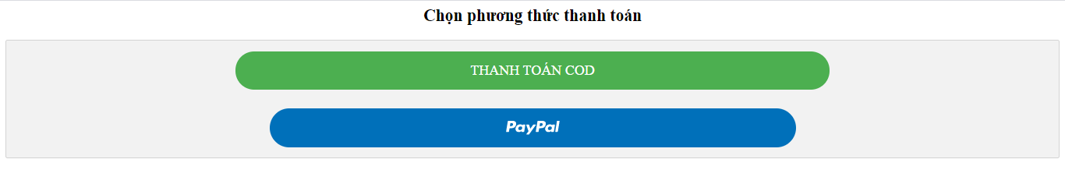

Hình 39 : Giao diện chọn phương thức thanh toán

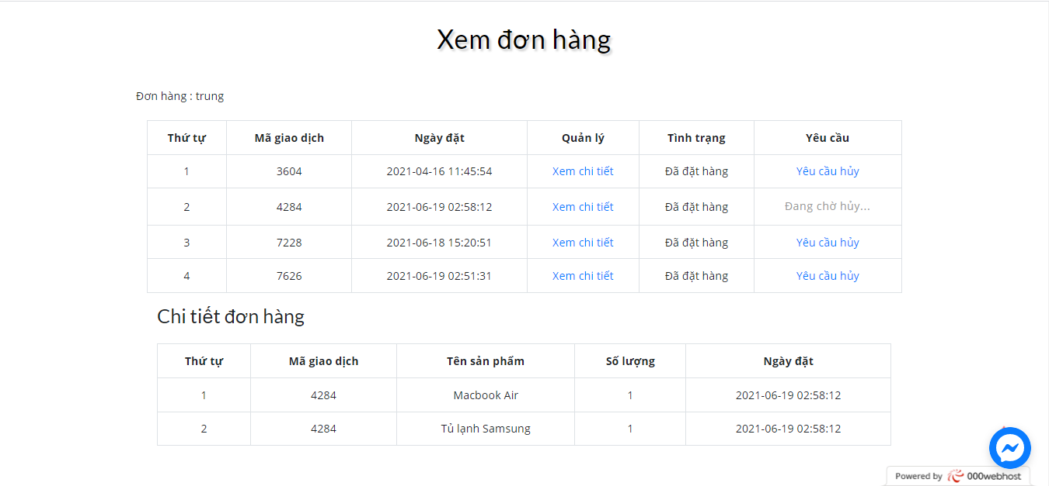

Hình 40 : Giao diện xem lịch sử đặt hàng

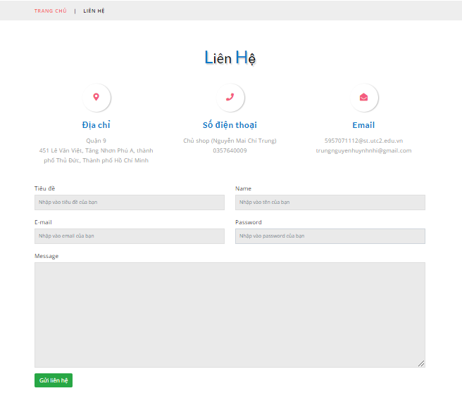

Hình 41 : Giao diện liên hệ

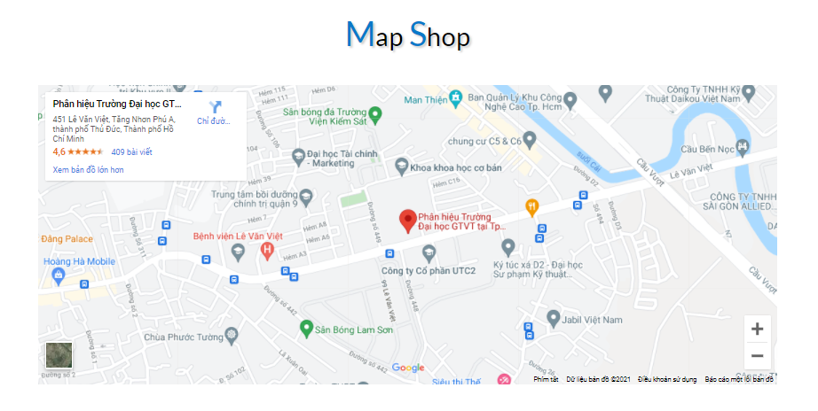

Hình 42 : Giao diện map shop

# **CHƯƠNG 5 : KẾT LUẬN VÀ KIẾN NGHỊ**

## 1. Kết quả đạt được

Trong suốt khoảng thời gian nghiên cứu và thực hiện đề tài, em đã cố gắng làm hết khả năng của mình và vì thời gian làm có hạn và lần đầu tiên sử dụng công nghệ PHP, MYSQL … nên kết quả đạt được vẫn còn nhiều hạn chế nhưng em đã học hỏi được khá nhiều kiến thức mới mẻ cũng như chuyên sâu về cách xây dựng một trang web với ngôn ngữ lập trình mới đối với ... và những việc em đã đạt được như sau:

I. Trang khách hàng

1. Chức năng đăng nhập, đăng ký tài khoản bên khách hàng
2. Chức năng đăng xuất tài khoản khách hàng
3. Chức năng hiển thị danh sách các sản phẩm
4. Chức năng hiển thị trang chủ 4 trang slider, 3 sản phẩm cho mỗi danh mục
5. Chức năng tìm kiếm sản phẩm theo tên, danh mục, giá …..
6. Chức năng xem giỏ hàng của từng tài khoản khi đăng nhập
   * Xem chi tiết giỏ hàng (các sản phẩm, số lượng…)
   * Xem tình trạng đơn hàng (với 2 trạng thái (Đã xử lý | Đang giao hàng) / (Đã đặt hàng))
   * Thiết lập yêu cầu hủy đơn hàng (với 3 trạng thái(Đã hủy / Yêu cầu hủy / Đang chờ hủy))
   * Hiển thị tổng giá trị đơn hàng
7. Chức năng xem sản phẩm ( hiển thị thông tin chi tiết sản phẩm, và hiển thị sản phẩm liên quan, dòng sản phẩm liên quan …)
8. Chức năng thêm giỏ hàng dưới mỗi sản phẩm hoặc trong trang xam chi tiết sản phẩm
   * Thiết lập số lượng từng sản phẩm trong giỏ hàng
   * Xóa lượng từng sản phẩm trong giỏ hàng
   * Cập nhật giỏ hàng
   * Cập nhật giỏ hàng
9. Chức năng thanh toán cod
10. Chức năng thanh toán onl paypal
11. Chức năng hiển thị bài viết ( chi tiết bài viết )
12. Chức năng danh sách các sản phẩm nổi bật của shop
13. Chức năng liên hệ shop bằng cách gửi gmail
14. Chức năng hiển thị google map api địa chỉ cửa hàng
15. Chức năng mess plugin chat giữa khách hàng với fb page
16. Chức năng live chat, share, chat zalo, gọi điện
17. Chức năng đánh giá
18. Deploy web

II. Trang admin

1. Chức năng đăng nhập tài khoản admin
2. Chức năng đăng xuất tài khoản admin
3. Chức năng thống kê
   * Thống kê tổng số tài khoản admin
   * Tổng số đơn hàng
   * Tổng số loại sản phẩm
   * Biểu đồ đường thống kê doanh thu theo năm của shop
   * Biểu đồ tròn thống kê tổng số lượng sản phẩm từng loại danh mục
4. Chức năng quản lý hiển thị thông tin chi tiết khách hàng và xem chi tiết giao dịch của từng khách hàng
5. Chức năng quản lý danh mục(thêm , sửa , xóa…).
6. Chức năng quản lý bài viết sản phẩm(thêm , sửa , xóa…)
7. Chức năng quản lí sản phẩm(thêm , sửa , xóa, …)
8. Chức năng quản lý đơn hàng
   * Hiển thị thông tin đơn hàng
   * Thiết lập hủy đơn hàng
   * Xóa đơn hàng
   * Thiết lập trạng thái đơn hàng
   * Xem chi tiết đơn hàng
   * Xuất excel
   * Xuất pdf
   * Tìm kiếm đơn hàng
9. Chức năng quản lý hóa đơn
   * Hiển thị thông tin chi tiết hóa đơn
   * Xuất excel
   * Xuất pdf
   * Tìm kiếm hóa đơn
   * In hóa đơn từng đơn hàng
10. Chức năng phân trang
11. Chức năng mã hóa mật khẩu trong mục TÀI KHOẢN (MD5).

## 2. Tồn tại

Trong quá trình làm bài tập lớn, hiển nhiên sẽ tồn tại những lỗi chưa được khắc phục hoàn toàn do thời gian còn có hạn nên sẽ có những chức năng chưa hoàn thiện như :

* Giao diện chương trình còn sơ xài
* Các chức năng còn chưa thực sự tối ưu
* Số lượng chức năng còn ít
* Vì sử dụng host free nên các chức năng hoạt động còn nhiều thiếu xót
* Còn vài chức năng đang nghiên cứu chưa hoàn thành

## 3. Hướng phát triển

- Cần tối ưu xử lý dữ liệu đầu để khi truy xuất độ chính xác của thông tin đạt mức cao nhất .

- Tiếp tục phát triển hoàn thiện hệ thống giúp cho người dùng có thể quản lí một cách tối ưu nhất.

- Hoàn thiện chức năng đăng nhập gmail và một vài tính năng khác …

## 4. Tài liệu tham khảo và link GIT

### 4.1. Tài liệu tham khảo

1. <https://developers.google.com/chart/interactive/docs/gallery/linechart?fbclid=IwAR1ildnu--bkLqeyichBKnGWV1GbmsrQp1aEd6KXSg9xZoGmRZuak20msJ0>
2. <https://developers.facebook.com/docs/plugins/share-button?locale=vi_VN>
3. <https://getbootstrap.com/>
4. <https://www.youtube.com/results?search_query=php+b%E1%BA%B1ng+SMTP+Gmail>

…

### 4.2. Link git

* <https://github.com/NMCT-K59/ThucTapChuyenMon>